Анализ воспитательной работы за 2019-2020 учебный год.
ЦЕЛЬ воспитательной работы, поставленная на 2019-2020 учебный год:: создание условий для сотрудничества и сотворчества, которое вовлекает каждого – и педагога, и воспитанника - в созидательную деятельность на благо других и развитие своей личности.
Задачи, стоящие перед педагогическим коллективом школы:
-Продолжить работу по пяти направлениям: общеинтеллектуальное, общекультурное, социальное, духовно- нравственное, спортивно- оздоровительное.
-Продолжить работу по увеличению активности родителей в школьных делах. Разработать мероприятия.
-Продолжить работу по развитию ученического соуправление «Исток» на основе социально-педагогической значимости каждого дела, открытости результатов деятельности, многообразия форм сотрудничества.
-Продолжить работу по созданию системы дополнительного образования, по формированию у ребенка в детских объединениях навыков сотрудничества, коллективного взаимодействия.
Анализ воспитательной работы за 2019-20уч. год основан на результатах изучения эффективности воспитательного процесса по основным видам и направлениям деятельности.

Весь педагогический коллектив, родители и семьи активно участвуют в воспитательном процессе, сформировалась команда активных помощников методиста по воспитательной работе, проводятся интересные соревнования и конкурсы, число номинаций в которых позволяют каждому добиться успеха (конкурс «Класс года», фестиваль дружбы народов, смотр строя и песни, интеллектуальный марафон, соревнования по семейному спортивному ориентированию, общешкольный туристический слет, творческие конкурсы и т.д.). Работает школьное соуправление «Исток» с целью развития правовой активности личности, создание условий для самоутверждения, осознания своей значимости.

Учащиеся школы включены в реализацию краевой ресурсосберегающей программы «Зеленый кошелек».

Постоянные партнеры – СДК, Устюгская администрация сельсовета, лесничество с.Устюг, ООО «Надежда», Президент КРОМЭО «Зелёный кошелёк»,член Совета ассоциации журналистов-экологов Союза журналистов России Татьяна Васильевна Спожакина, Центр диагностики и консультирования, Центр молодежной политики.

Результаты всех школьных дел предъявляются на общешкольных линейках, которые проводятся по вторникам, что дает возможность активизировать учащихся на участие во всех КТД. Кроме этого на совещаниях классных руководителей проводится рефлексия проводимых мероприятий, конкурсов и акций, по итогам четверти методист выступает на педсовете с анализом проводимых мероприятий, конкурсов и акций.
В конце учебного года проводится «Звездный час», на котором награждаются ученики школы, педагоги, родители. В связи с пандемией ученики школы были награждены в онлайн режиме. Результаты будут объявлены на общешкольной линейке в сентябре месяце.
В школе сложилась система воспитательных дел: Школьные мероприятия: спортивные, трудовые, патриотические; Классные часы, Общешкольные: праздники, фестивали, конкурсы, профилактические дни, проектная деятельность; здоровье сберегающие программы; волонтерское движение, медиатехнологии: школьная газета, создание видеороликов. Используются следующие воспитательные технологии: Деятельностно - личностно – ориентированные, Диалогические, Культурологические ,Проектные технологии, Технологии КТД, Медиатехнологии, Технологии воспитания учащихся в духе патриотизма. Педагогами создаѐтся атмосфера взаимоуважения, поддержки каждого ученика. Классные руководители, педагог-психолог, социальный педагог, администрация школы в своей деятельности придерживаются принципов гуманности и толерантности. Создаются условия для самореализации школьников. Все больше возможностей предоставляется для того, чтобы каждый ребенок мог проявить себя и быть успешным в том или ином направлении. Существенное положительное воздействие на воспитательный процесс оказывали общественные объединения и организации через непосредственное сотрудничество и разнообразные формы работы (экскурсии, праздники, конкурсы, соревнования, открытые уроки, собрания, фестивали).
С целью содействия повышения привлекательности науки для подрастающего поколения, поддержки научно-технического творчества детей в области общеинтеллектуального направления в школе систематически проводятся викторины, квесты, конкурсы, предметные вечера, дни науки, научные конференции, защита портфолио ученика, защита проектов по предметам, участие в олимпиадах.
19 октября – особенная дата, давно и прочно связанная с именем Александра Сергеевича Пушкина. Лицейский период имел очень важное значение в жизни поэта и оказал влияние, не только на его творчество, но и на судьбу.
День Лицея стал одной из замечательных ежегодных традиций нашей школы. Ведь это прекрасный повод вспомнить наследие великого А.С. Пушкина. Этот год не стал исключением. 19 октября 2019 года в нашей школе состоялся День Лицея. В течение учебного дня на переменах звучали романсы на стихи А.С. Пушкина, была проведена викторина, прошёл конкурс чтецов и конкурс на лучшую иллюстрацию к произведениям Пушкина, а также ученики 5-11 классов посетили заочную экскурсию в Царскосельский лицей.
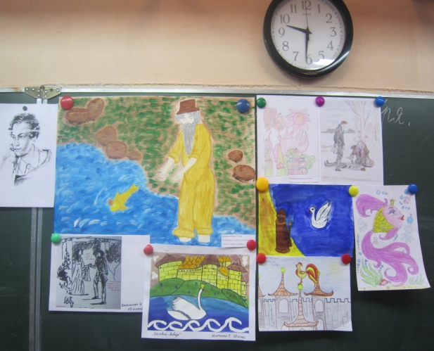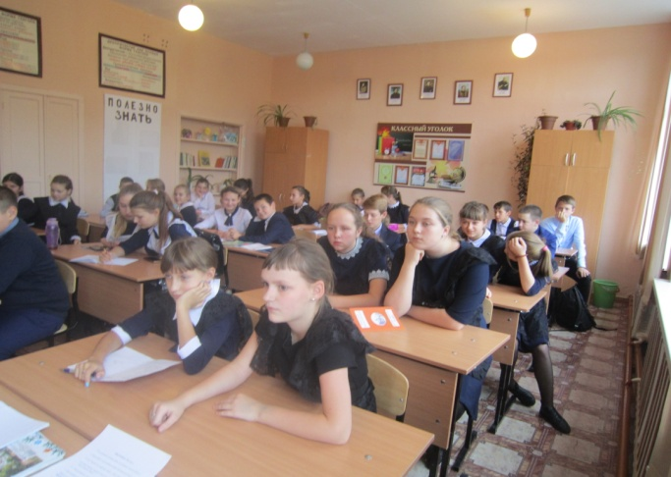

27 февраля в Устюжской школе состоялся школьный этап Всероссийского конкурса юных чтецов «Живая классика». Задачами данного конкурса являются:
- формирование привычки к чтению, развитие эмоционального интеллекта, читательского вкуса, навыков выразительного чтения на основе глубокого осмысления текста;
- расширение читательского кругозора детей и подростков через знакомство с произведениями русской литературы XVIII-XXI вв., с современной русской детской и подростковой литературой, с зарубежной и региональной литературой;
- поиск и поддержка талантливых детей, создание социального лифта для читающих детей и подростков, формирование сообщества читающих детей и подростков;
- знакомство детей и подростков с возможностями современных библиотек.
В программе конкурса прозвучали произведения Б.Ганаго, М.Дружининой, И.Шмелева, В.П.Астафьева, Б.Васильева, Н.Тэффи, В.Постникова, Л.Чарской, П.Санаева, А. де Сент-Экзюпери.
Третье место в конкурсе разделили ученица 11 класса Яковлева Арина и ученица 8 класса Бархатова Дарья, второе место заняла ученица 10 класса Нощик Вероника, а победителем школьного этапа стал ученик 6 класса Лященко Кирилл. Поздравляем победителей!
Лященко Кирилл и Нощик Вероника представляли нашу школу на муниципальном этапе.
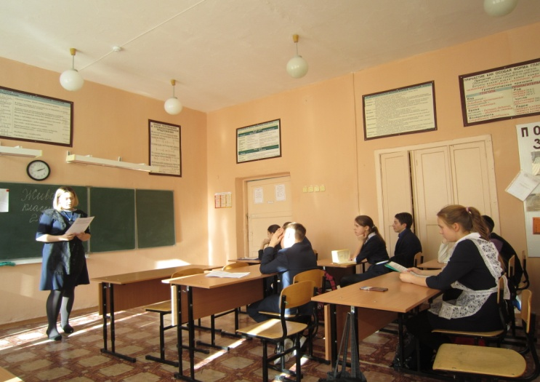

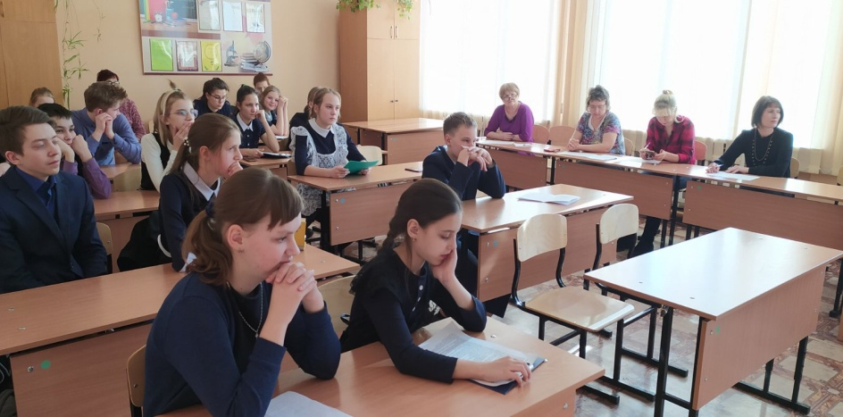
Учащиеся школы приняли участие в школьном и муниципальном этапе всероссийской олимпиады и стали призерами.
ПОБЕДИТЕЛИ И ПРИЗЁРЫ ШКОЛЬНОГО ЭТАПА
ВСЕРОССИЙСКОЙ ОЛИМПИАДЫ ШКОЛЬНИКОВ
предмет | победители | призёры
химия | Комова Е., 9 класс | Щербакова К., 8 класс  Алейников В., 11 класс
литературное чтение | Сенченко Е., 2 класс  Якимова Д., 3 класс  Просалова Е., 4 «а» класс | Лукьянов Д., 2 класс  Павлова Е., 3 класс  Копеев Архип, 3 класс  Павлова У., 4 «б»  Рахматова К., 4»б»
литература | Паульзен М., 5 класс  Просалова В., 7 класс  Черненко Л., 8 класс | Иванов И., 5 класс  Шакур А., 5 класс  Незнанова Д., 6 класс  Рахматова С., 7 класс  Нощик В., 10 класс  Яковлева А., 11 класс
Физическая культура | Банбуленко О., 6 кл.  Бондаревич О., 9 кл.  Трусов И., 8 кл.  Алейников В., 11 кл. | Базырко Е., 6 класс  Чуланкин Е., 6 класс  Нестерова Е., 8 класс  Кондаурова В., 8 класс  Дёмин В., 9 класс  Степанов Р., 9 класс  Болсуновская М., 9 класс  Комова Е., 9 класс
география | - | Чуланкин Е., 6 класс  Бережной Ар., 6 класс  Рахматова С., 6 класс  Орлова Н., 10 класс
обществознание | Иванов И., 5 класс  Яковлева А., 11 класс | Шакур А., 6 класс  Нощик В., 10 класс  Илюткина В., 11 класс
Искусство (МХК) |  | Байкалова Э., 11 класс  Яковлева А., 11 класс

математика | Суздалев Г., 1 класс  Лукьянов Д., 2 класс  Просалова Е., 4 «а» класс | Паульзен Э., 1 класс  Косова У., 1 класс  Салтынюк М., 2 класс  Сенченко Е., 2 класс  Рахматова С., 4 «б» класс  Овчинников Д., 4 «б»класс  Рогачевский А., 5 класс  Салтынюк В., 5 класс  Рамазанов Ф., 6 класс  Комова Е., 9 класс
английский язык | Девятов Б., 3 класс  Николаев С., 4 «а» класс  Иванов И., 5 класс  Климов Р., 9 класс | Якимова Д., 3 класс  Овчинников Р., 3 класс  Рахматова К., 4 «б» класс  Просалова Е., 4 «а» класс  Рамазанов Ф., 5 класс  Юртаева Д., 5 класс  Науменко Т., 6 класс  Бережной Арт., 6 класс  Дудоладова В., 7 класс  Меликбекян А., 7 класс  Хаитов Р., 7 класс  Гадальщин В., 8 класс  Болсуновский М., 8 класс  Комова Е., 9 класс  Нощик В., 10 класс
биология | Илюткина В., 11 класс | Рыбакова М., 5 класс  Поваров В., 9 класс  Кирейцева А., 10 класс  Орлова Н., 10 класс  Алейников В., 11 класс

история | Бережной Арт., 6 класс  Просалова В., 7 класс | Боровкова В., 5 класс  Девятов И., 5 класс  Лавренов Е., 5 класс  Рахматова С., 7 класс  Хаитов Р., 7 класс  Джагарян В., 8 класс  Алейников В., 11 класс
русский язык | Паульзен Э., 1 класс  Салтынюк М., 2 класс  Павлова Е., 3 класс  Просалова Е., 4«а» класс  Рамазанов Ф., 5 класс  Лященко К., 6 класс  Щербакова К., 8 класс  Нощик В., 10 класс  Яковлева А., 11 класс | Якимова Д., 3 класс  Сенченко Е., 2 класс  Лукьянов Д., 2 класс  Рахматова К., 4 «б» класс  Просалова Е., 4«а» класс  Юртаева Д., 5 класс  Иванов И., 5 класс  Бережной Арт., 6 класс  Кондаурова В., 8класс  Трусов И., 8 класс  Боловцов В., 9 класс  Боловцова К., 10 класс  Илюткина В., 11 класс

экология | - | Бережной Артём, 6 класс  Меликбекян А., 7 класс
экономика | Гадальщин В., 8 класс  Нощик В., 10 класс  Байкалова Э., 11 класс | Кирейцева А., 10 класс
физика | - | Боловцов В., 9 класс  Просалов С., 9 класс
технология | Кондаурова В., 8 класс | Лавренов Е., 5 класс  Рамазанов Ф, 5 класс  Меликбекян А., 7 класс  Черненко Л., 8 класс  Нестерова Е., 8 класс  Трусов И., 8 класс
астрономия | Орлова Н., 10 класс | Алейников В., 11 класс  Рыбин Е., 11 класс
право | Нощик В., 10 класс | Поваров В., 9 класс  Климов Р., 9 клас  Боловцова К., 10 класс  Кирейцева А., 10 класс

Результаты муниципального этапа:
предмет | победители | призёры
литература | - | Просалова В., 7 класс  Нощик В., 10 класс
физическая культура | - | Трусов И., 8 класс  Алейников В., 11 класс
ОБЖ | - | Трусов И., 8 класс  Алейников В., 11 класс

В школе спланирована работа по духовно-нравственному воспитанию детей с целью развития у детей нравственных чувств (чести, долга, справедливости, милосердия и дружелюбия); формирования выраженной в поведении нравственной позиции, в том числе способности к сознательному выбору добра; развития сопереживания и формирования позитивного отношения к людям, в том числе к лицам с ограниченными возможностями здоровья и инвалидам; расширения сотрудничества между государством и обществом, общественными организациями и институтами в сфере духовно-нравственного воспитания детей, содействия формированию у детей позитивных жизненных ориентиров и планов;
С целью воспитания активного гражданина, формирования у школьников гражданско-патриотического сознания проводились тематические классные часы по изучению государственной и региональной символики, тематические линейки и линейки, посвященные дням славы России, классные часы по воспитанию толерантности. Коллектив учащихся и педагогов школы приняли участие в мероприятиях по изучению Конституции РФ.

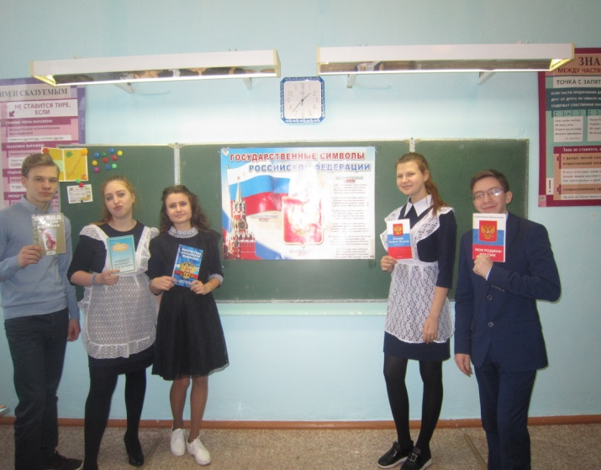

20 декабря в школе прошел 10 фестиваль духовно-нравственной культуры «Рождественская Звезда». Фестиваль посвящен празднику Рождества Христова и Дню Святителя Николая Чудотворца, в честь которого названа церковь в с. Устюг.
Цель фестиваля - формирование патриотического мировоззрения, воспитания любви и уважения к родной стране, ее истории и народным традициям, привлечения внимания к историческим событиям и памятным датам общенационального значения, сохранение и популяризация нематериального культурного наследия России, в т.ч. православной культуры.
На фестивале присутствовали почетные гости:
- Учредитель Фонда «София», председатель общественной палаты Емельяновского района, Нина Федоровна Черняева.
- Настоятель Покровского храма отец Михаил.
- Главный специалист по молодежной политике администрации Емельяновского района Бумаго Н.А.
- Заведующий Устюгским СДК Гусаров В.А.
- Организатор досуга Устюгского СДК Ласкина Н.И.
Благотворитель фестиваля – Нотариальная палата Красноярского края во главе с президентом Светланой Юрьевной Зылевич.
В фестивале приняли участие 15 школ района.
В зале царили дух творчества, хорошее настроение, добро и радость.
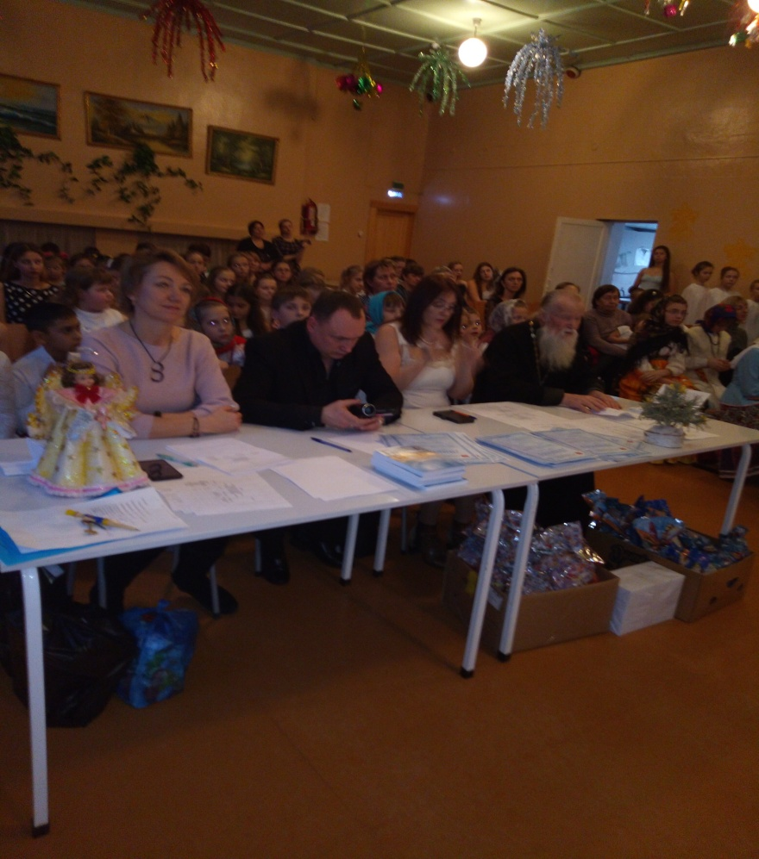
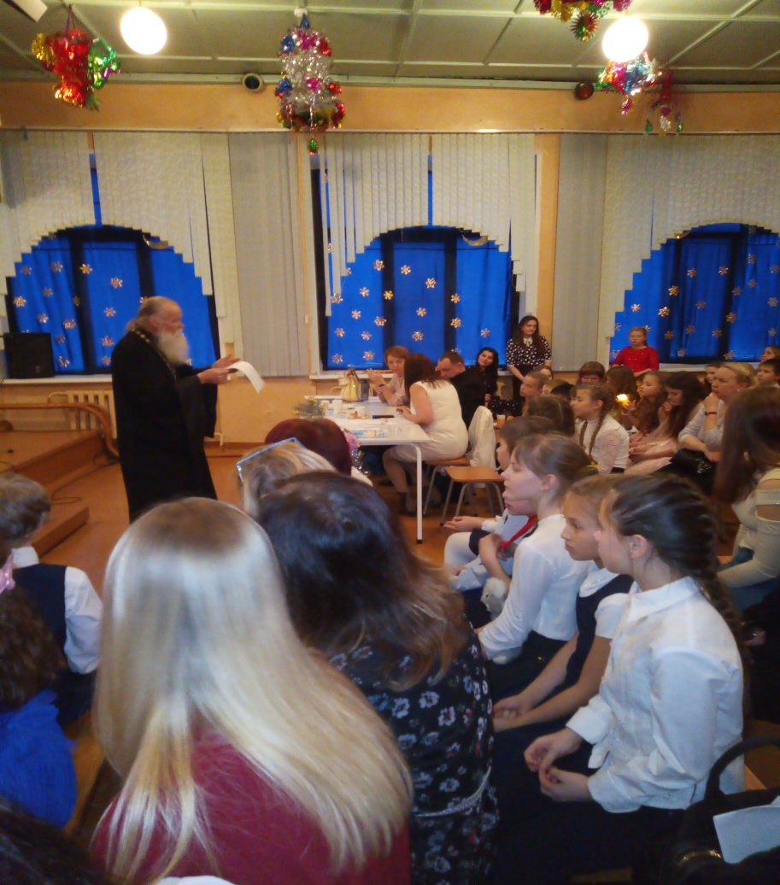

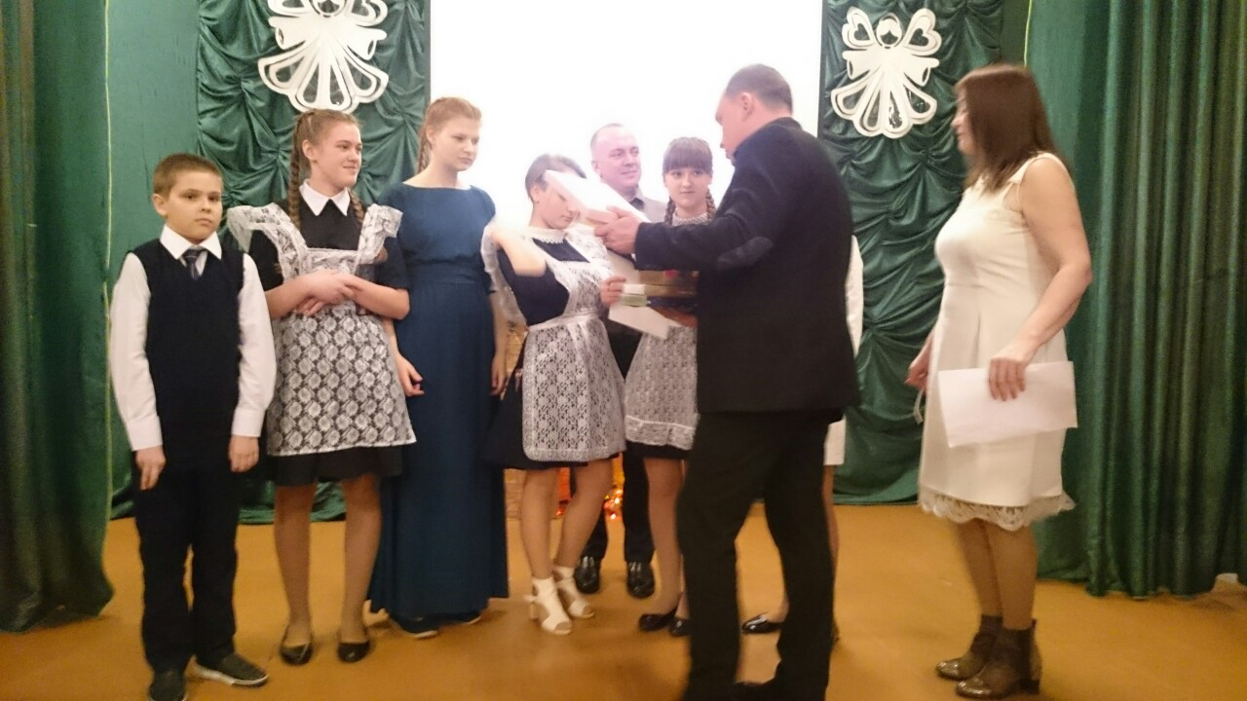

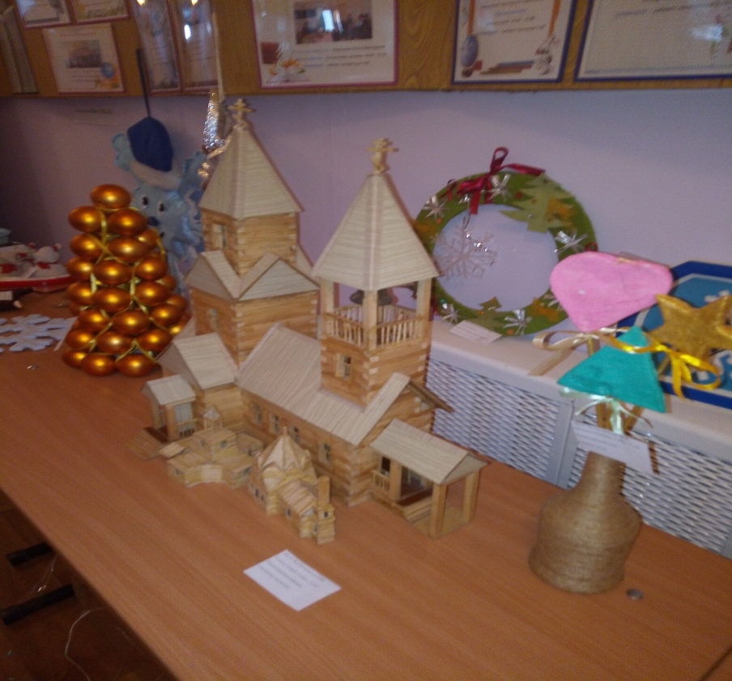

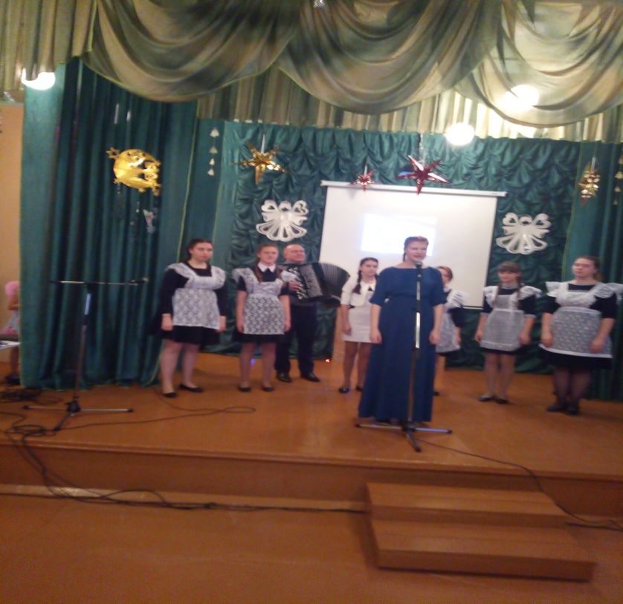

Класс | Фамилия, имя учащегося | Название работы.  Номинация | Результат
Рождественская Звезда 8 | Бархатова Дарья | ИЗО Волшебство в Рождественскую ночь | Лауреат 11 степени
10 | Зюкина Оксана | Ангел ДПИ | Лауреат 11 степени
5 лет | Бурякова Софья | Ангел ДПИ
6 | Лященко Кирилл | Рождественское чудо ДПИ | Лауреат 11 степени
4б | Сухая Елизавета | Елка-Топотушка
6 лет | Гришина Ульяна | Ангелочек
5 | Паульзен Мирослава | ИЗО | Лауреат 1 степени
 | Боловцова Ксения | Россия! Русь!Храни себя, храни.
4-а | Николаева Елизавета | Чудеса под Рождество. | 3 степени
4-а | Дорохова  Юлия | Лесная красавица. ИЗО | Лауреат 1 степени
4-а | Джагарян  Сандра | Ожидание  чуда
4-а | Дорохова  Юлия | Чудо ИЗО | Лауреат 1 степени
4-а | Елисеева Дарья | Рождение Христа ИЗО | Лауреат 1 степени
4-а | Групповая Работа | Рождественский венок
7 | Иглова Ирина | Праздничное настроение.
 | Группа девочек | Рождественские мелодии
 | Группа девочек | Елка топотушка
 | Группа девочек | Рождественские сани. ДПИ | Лауреат 1 степени
2 | Суеншалина Юлия | Рождественская елка
2 | Кутовых Сергей | Рождественский венок | 3 степени
2 | Просалов Матвей | Рождение Христа. ИЗО | Лауреат 1 степени
2 | Сенченко Елизавета | Рождественский венок ДПИ | Лауреат 11 степени
2 | Николаев Константин | Светлый праздник.ДПИ | Лауреат 1 степени
5 | Боровкова В.  АгровиченкоВ.  Юртаева Д. | Рождественский венок
1 | Тюкова Арина | Христос родился. ДПИ | Лауреат 1 степени
1 | Косова Ульяна | Рождественский камин
7 | Боровкола Алена | Ангел над городом.ИЗО | Лауреат 11 степени
9 - к | Групповая работа  9к кл. | Рождественская звезда ДПИ | Лауреат 1 степени
9 - к | Цеханович Захар | С новым годом!
4а | Николаев Святослав | Авторское чтение | Победитель.
9-11кл | Ансамбль «Гармония» Илюткина Валерия Андреевна, ЯковлеваАрина Родионовна, Нощик Вероника Владимировна, Ефименко Юлия Евгеньевна, Болсуновская Мария Александровна, Бондаревич Ольга Сергеевна.- | Вокал | Гран –При

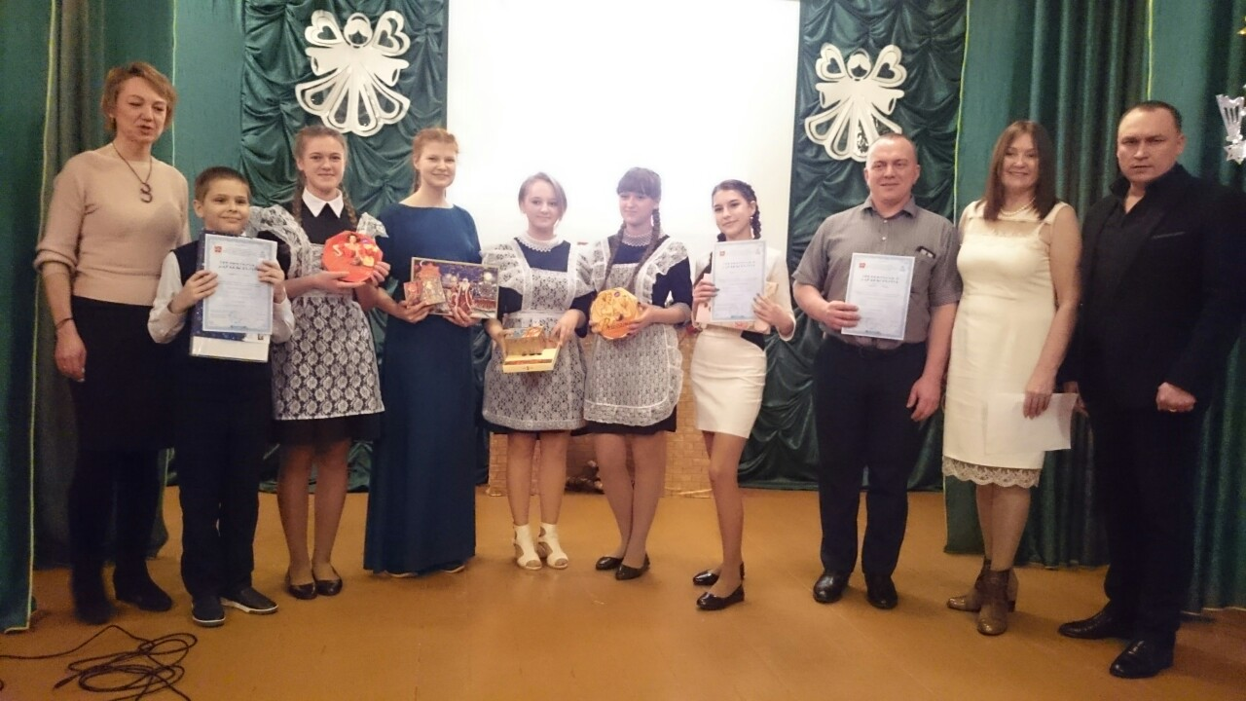
В школе прошли классные тематические часы, посвященные 76 – летию освобождения Ленинграда от фашистской блокады.
Никто не остался равнодушен к трагедии семьи Савичевых, в которой отражена трагедия многих семей Блокадного Ленинграда.
Ребята читали стихи Ольги Бертгольц, смотрели на 125 граммовый кусочек хлеба, который выдавали на целый день, на измученные, худые лица детей и стариков и понимали, как страшна война во всех ее проявлениях.
Ребята посмотрели презентации, поделились своими впечатлениями, с особым вниманием перечитали дневник Тани Савичевой.
27 января в рамках Всероссийской акции «Блокадный хлеб»
в школе прошел Всероссийский Урок памяти «Блокадный хлеб», в котором приняли участие ученики с 1 по 11 класс. Всего приняли участие 133 ученика. Ребята смотрели видеоролики и фильм «900 дней мужества», решали небольшие практические задачи, связанные с военным временем.
Очень важно знать и помнить о ежедневной борьбе жителей Ленинграда за жизнь. Ленинградцы боролись не только за выживание в физическом смысле, но за то, чтобы сохранить человечность. Поэтому они, обороняя осаждённый город, продолжали учить детей в школах, заботиться о культурных сокровищах в музеях, укрывать от бомб и пожаров памятники архитектуры. Вот почему мы называем подвигом то, что сделали жители блокадного Ленинграда. Ребята смогли попробовать блокадный хлеб, суточная норма которого 125 грамм.
Отзывы учеников об акции:
Я ел блокадный хлеб с удовольствием. Он показался мне пресным, вязким, похожим на пластилин, суховатым. Этот хлеб непривычно долго жевался. От этого хлеба не исходит аппетитный хлебный аромат. Вроде хлеб как хлеб, но другой, не похож на современный. Хаитов Рустам, ученик 7 класса.

Урок памяти прошел на одном дыхании. Страшное было время. Трудно представить, что пережили жители Ленинграда. И самое страшное – это смерть близких. Дневник Тани Савичевой не оставляет никого равнодушным. Попробовали и символичный блокадный хлеб. Конечно, он съедобный и не такой, как был в блокаду, но вес такой же:125 грамм.
Ученики 8 класса.
Чувство патриотизма - это главная составляющая каждого гражданина, а наши дети - это будущее страны, которое, оглядываясь назад, видит ужасные страницы прошлой войны и не остается равнодушным. В 10 классе единственный юноша Пуртов Владимир считает, что служить в армии – это долг каждого мужчины. Долг не допустить подобного ужаса войны. Юноши 11 класса Рева Кирилл и Рыбин Евгений готовы встать на защиту Родины. Практически у всех ребят родные и близкие были участниками Великой Отечественной войны. У Нощик Вероники прадедушка герой Вов. У Пуртова Владимира прадедушка танкист, погиб в 44-ом. Эта тема детям близка и небезразлична. В каждой семье говорится об этой странице нашей истории и не забудется никогда. Без прошлого будущего не бывает.

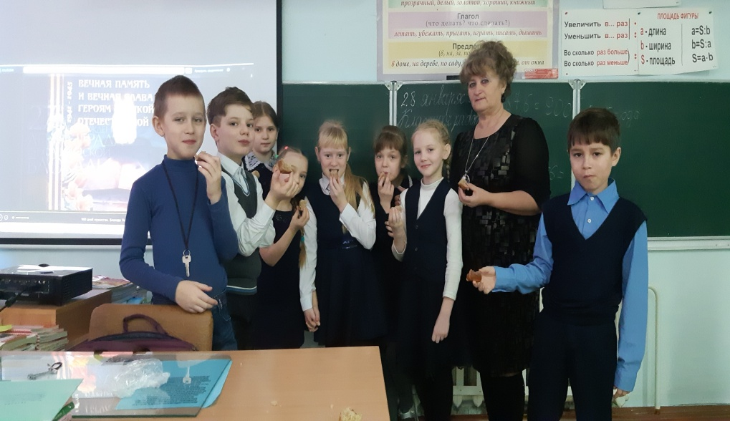
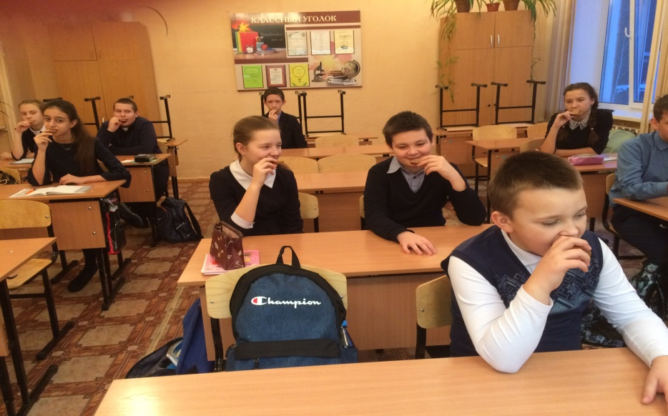

15 февраля – день вывода советских войск из Афганистана.
Каждое время рождает своих героев. Но ратный подвиг во все времена стоял на высоком нравственном пьедестале, венчая собой лучшие качества человека-гражданина, патриота, интернационалиста. Тех, кто выполнял свой воинский долг в Афганистане, отличали натиск и упорство. Их основной принцип – никогда не стоять на месте, любой ценой выполнить поставленную задачу. Их жизнь – пример честного и достойного служения Отечеству.
В школе прошла встреча с Иванченко Валерием Михайловичем, участником войны в Афганистане. Ученики, стоя, аплодисментами встречали Валерия Михайловича, который 2 года служил в Афганистане в 5 мотострелковой гвардейской дивизии, в радиоразведке. Два долгих года вдали от Родины, где горы и пустыни, где жара, пыль, бомбежки, смерть и кровь… Валерий Михайлович вспоминает: « Очень хотелось домой, хотелось подышать родным воздухом, хотелось увидеть русские березки, окунуться в речку, обнять родных и близких». «А было нам по 20-21 год, кругом смерть, чужая земля. Больно вспоминать об этом, но мы выполняли свой долг, по-другому не могли» - с болью говорит Валерий Михайлович, который был ранен на той войне и после госпиталя вернулся снова на службу.
Ребята посмотрели фильм о воинах-афганцах Емельяновского района, фильм, который никого не оставил равнодушным. И долго еще ребята беседовали с Валерием Михайловичем: задавали самые разные вопросы.
Много времени прошло с тех пор, как закончилась война в Афганистане, но мужество и отвага советских солдат не подлежит забвению.
В рамках 31-летия вывода войск из Афганистана в 1-11 классах прошли уроки-размышления «Афганистан. Память», на которых ребята посмотрели презентации, поговорили о тех событиях.
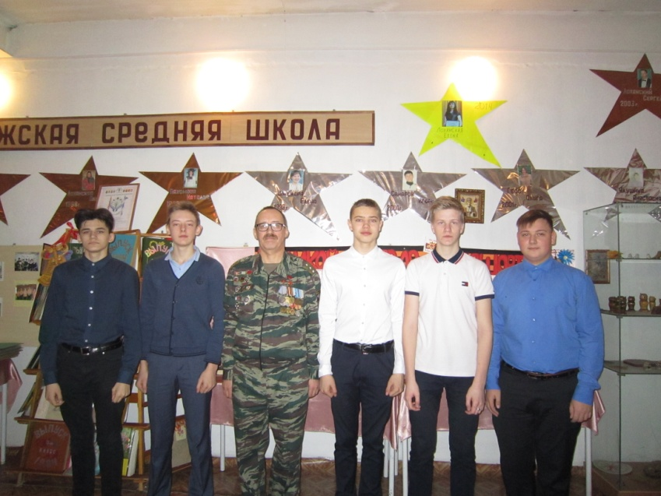
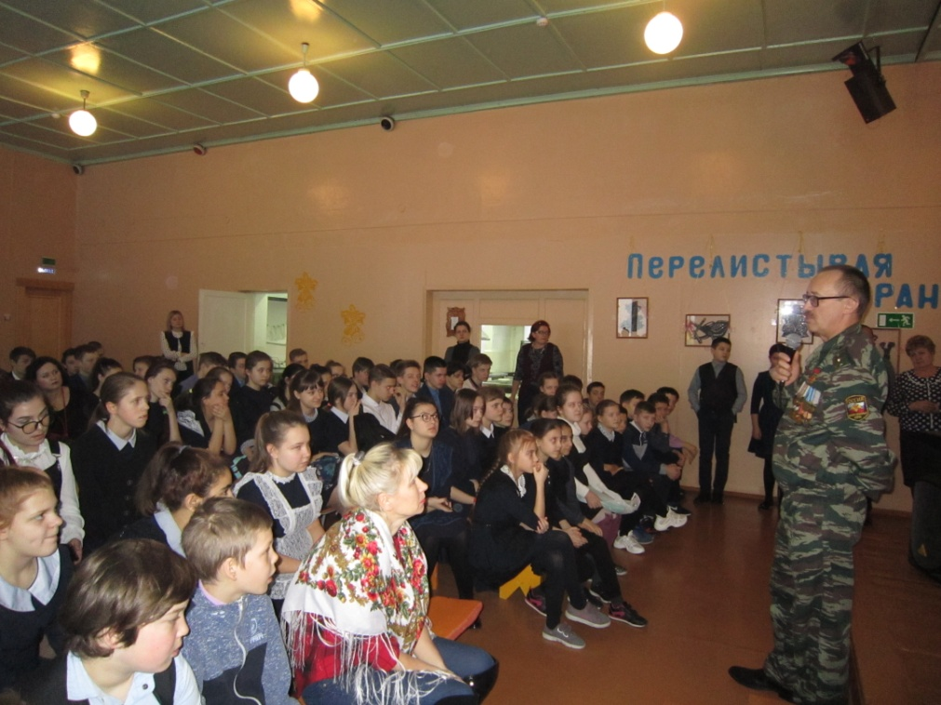
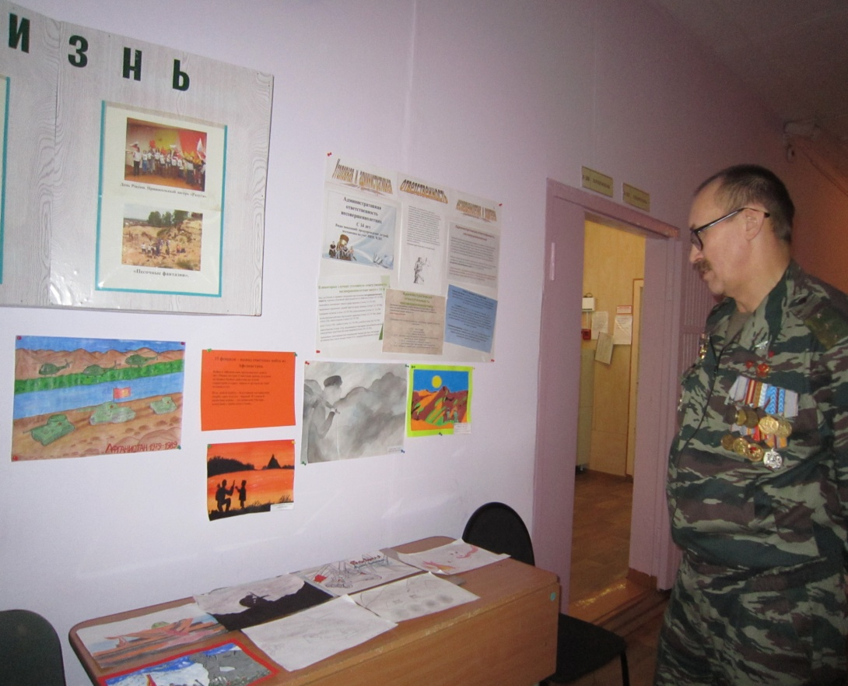
Безгранична наша скорбь о погибших в войну. Но силу, а не слабость рождает она. Силу, восхищённую подвигом людей. Благодарность людям, отдавшим свою жизнь во имя нашей Родины. Учителя и дети приняли участие в патриотической акции «100 дней до Победы». Школьный коллектив выстроился живым коридором, через который пронесли лампаду с пламенем, от которого зажгли Звезду на посту№1. На торжественной церомонии присутствовал почетные гости: труженица тыла О.М. Цеханович, дитя войны О.Я.Шнейдер, внучка Героя Советского Союза И.С. Бородавкина С.В. Нощик. Ключевой темой мероприятий в рамках акции стал парад на Красной площади в ноябре 1941 года.
3 марта в школе прошла тематическая линейка «Парад-подвиг», на котором была представлена литературно-музыкальная композиция о параде 7 ноября 1941 года, параде, проведение которого имело огромное значение для укрепления боевого духа солдат и офицеров, сражавшихся за свободу и независимость нашей страны.
По силе воздействия на ход дальнейших событий сам парад на Красной площади приравнивают к важнейшим военным операциям Великой Отечественной войны 1941-1945 годов. В тревожные и тяжелейшие для страны дни начала войны парад продемонстрировал всему миру несгибаемый дух и волю народа к победе, что Москва стоит, и мало того - бросает вызов врагу. Слушая трансляцию с Красной площади, советские люди понимали, что Москва выстоит.
Радиотрансляция с Красной площади велась на весь мир. Ее услышали и в "Волчьем логове" - ставке Гитлера, который отдал приказ: "Разбомбить парад, во что бы то ни стало". Но ни один из почти 250-ти бомбардировщиков люфтваффе к Москве не прорвался. Зенитчики и летчики-истребители сумели сбить 34 вражеских самолета.
Это был очень короткий парад, около 25 минут. На параде, как и в мирное время, были представлены пехота, конница, артиллерия, танки, моряки, Войска ПВО и НКВД, прошли торжественным маршем курсанты военных училищ и рабочие батальоны. В параде участвовали 28,5 тысячи человек, 140 артиллерийских орудий, 160 танков и 232 автомашины. После парада войска уходили на фронт.
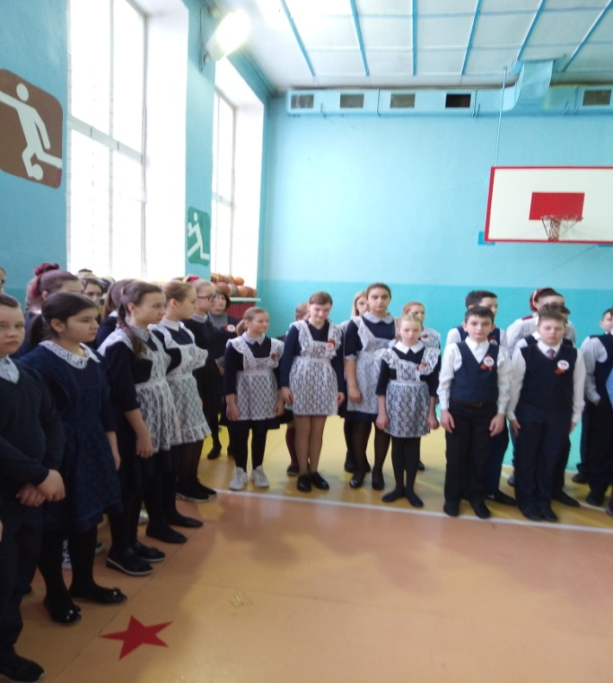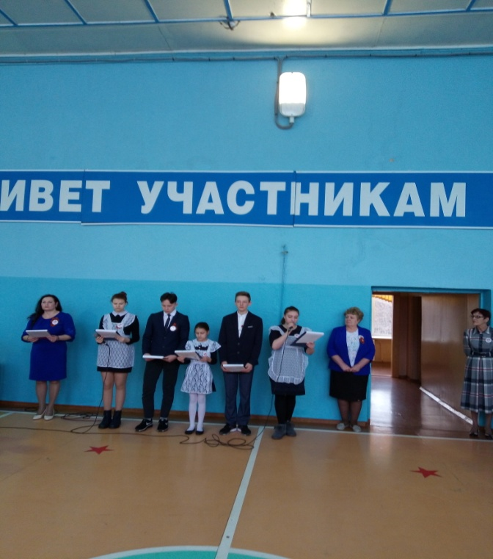
Этому и другим событиям, празднованию Дня Победы были посвящены выставка-конкурс информационных фотогазет, творческая мастерская по изготовлению открыток ветеранам, концерт-фестиваль «Помним и поем военные песни».

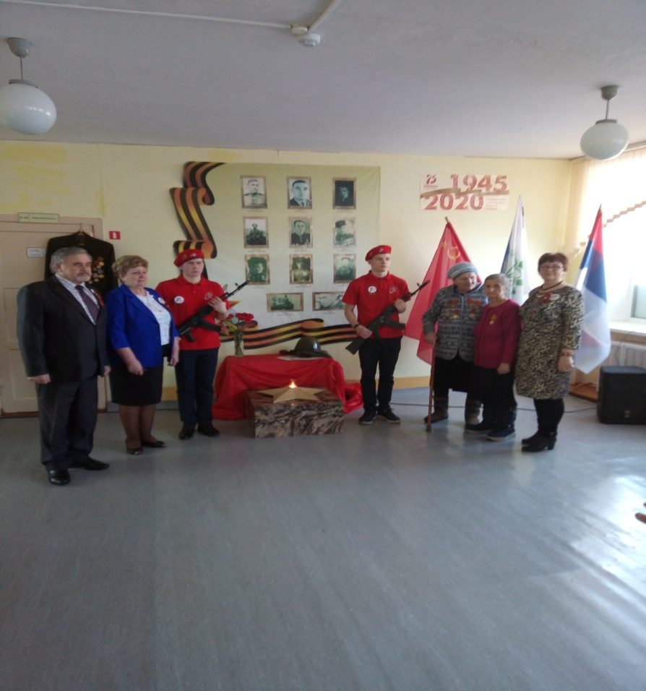
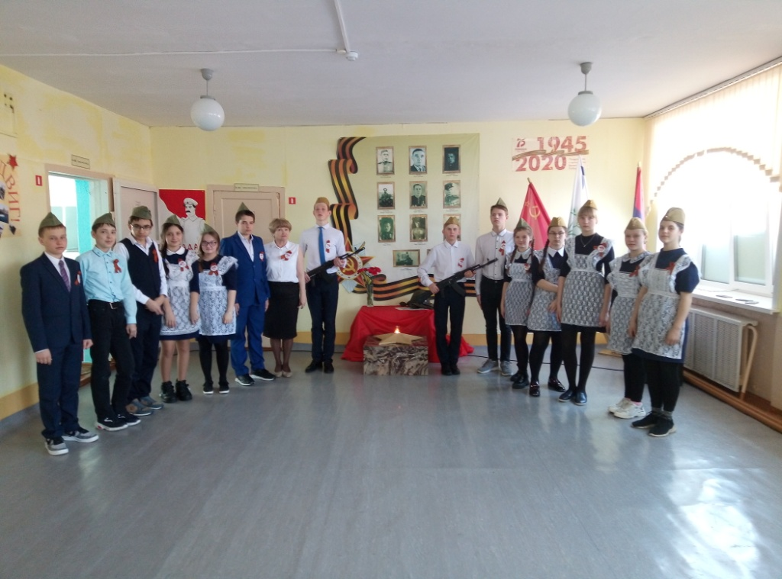

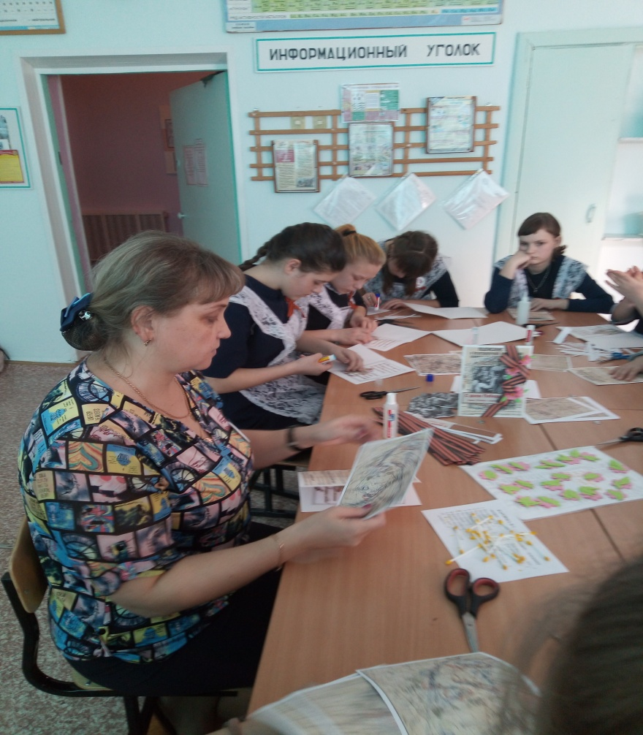

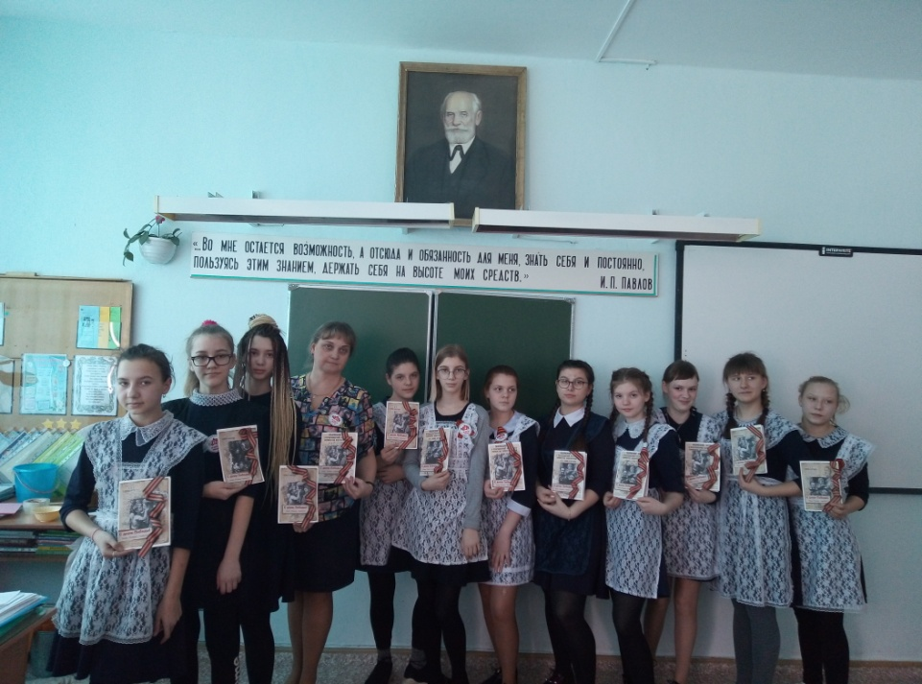
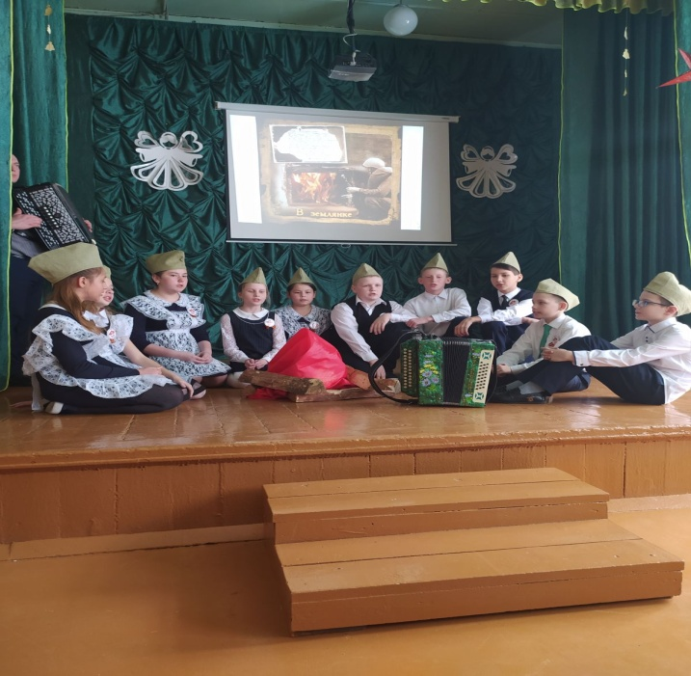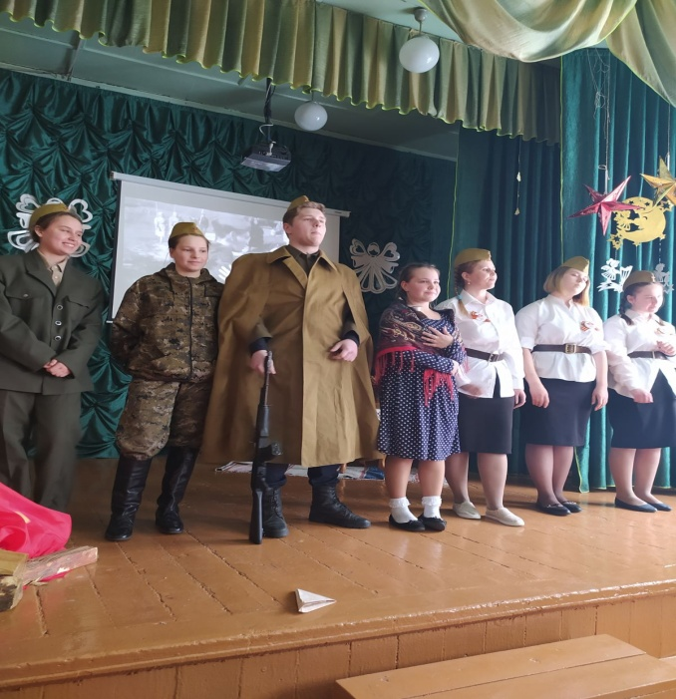
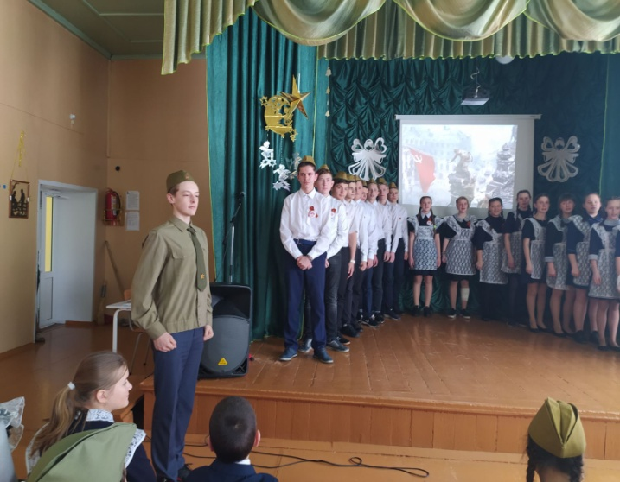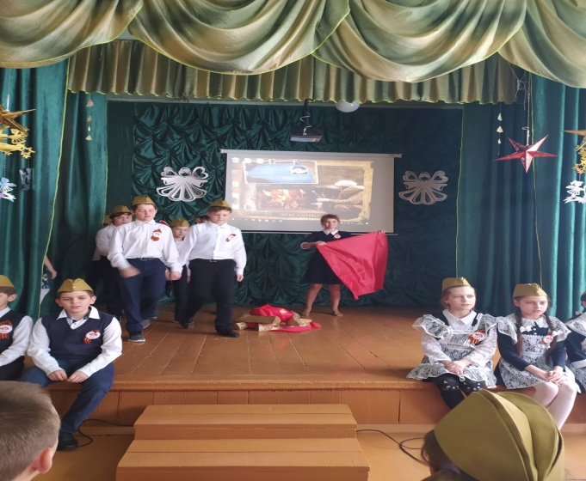

3 марта в Устюжской школе прошел Урок Мужества, который провели для учащихся старших классов подполковник Вычужанин П.В., Вычужанина Наталья Ивановна, Черняева Н.Ф. На уроке Мужества присутствовал человек, перед которым мы в неоплатном долгу, человек, подаривший нам Великую Победу, Елисеенко Николай Алексеевич, участник парада Победы в Москве в 1945 году, фронтовик, воевавший на Карельском фронте. С интересом ребята слушали рассказ гостей об основных вехах в Великой Отечественной войне, участвовали в викторине.
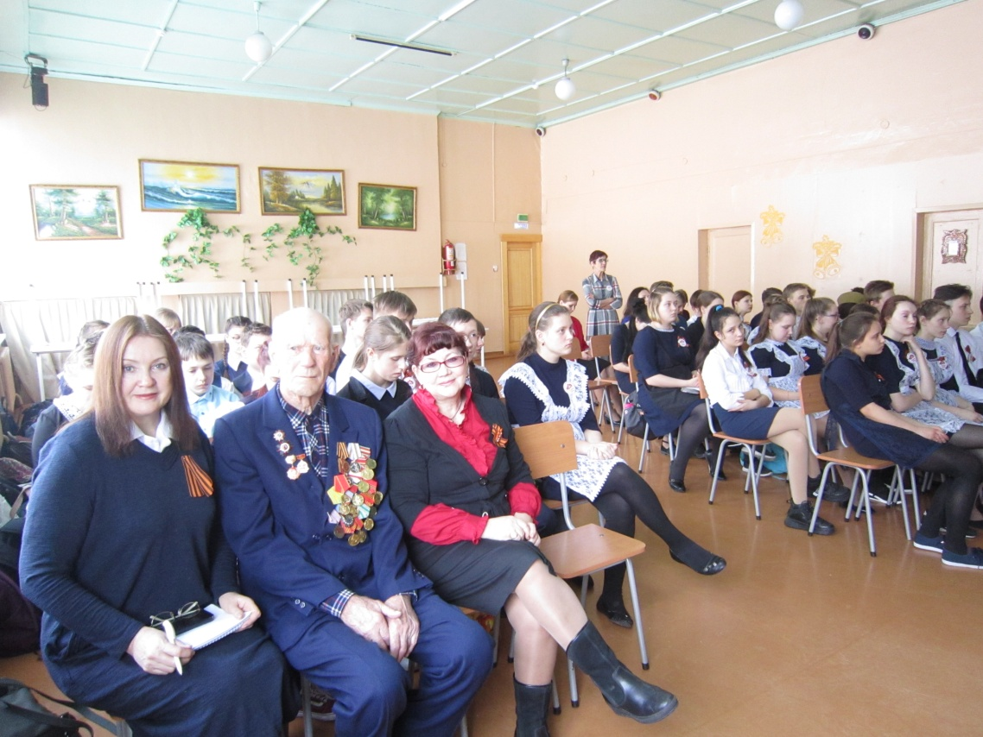

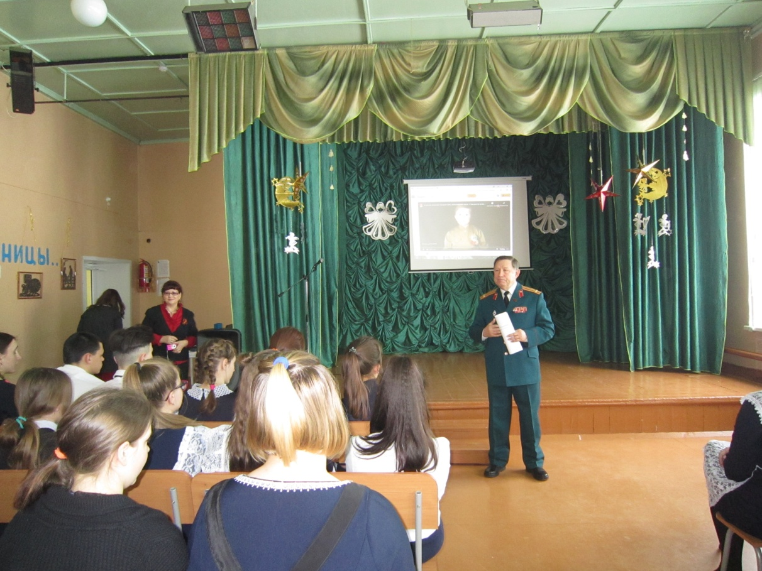
В школе функционирует музей «Память», где проводятся экскурсии, праздники, встречи с ветеранами ВОВ, тружениками тыла, военнослужащими, выпускниками школы - военнослужащими срочной службы. В музее имеются экспозиции, посвященные Герою Советского Союза Бородавкину И. С, папки с материалами о б участниках ВОВ, жителей с.Устюг, стенд «Служу Отечеству», медали и ордена.
Содержание работы.
- Поисково-исследовательская деятельность
- Экспозиционно-выставочная работа (обновление и создание экспозиций, выставок и стендов).
- Учет и хранение экспонатов музея.
- Просветительская работа в форме проведения образовательных экскурсий и встреч, массовых мероприятий.
- Участие в конкурсах, фестивалях разного уровня.
- Реализация социально-значимых проектов.
Цель работы: способствовать развитию у детей потребности бережного отношения к историческому и культурному наследию родного края, приобщать ребенка к эстетическим, нравственным, культурным ценностям прошлого.
Задачи:
-воспитание у ребенка осознанного отношения к прошлому, настоящему и будущему, понимания изменчивости и преемственности материальных и культурных ценностей;
- воспитание детей на традициях русской культуры и культуры народов Сибири;
-воспитание у детей потребности и интереса к посещению музея;
-формирование заинтересованного и бережного отношения к памятникам прошлого.
Музей работает по нескольким направлениям:
- История своей малой родины- села Устюг.
- История школы.
- Военно-патриотический уголок.
- Этнографический уголок.

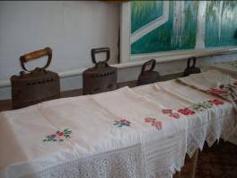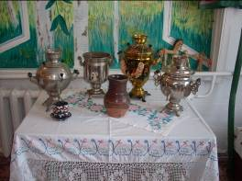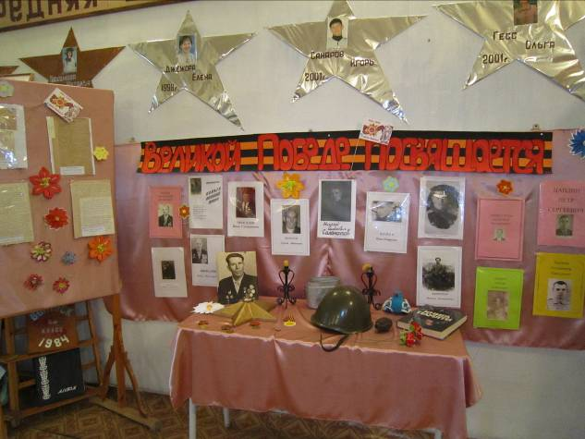
В своей деятельности мы постоянно используем компьютерную технику, создаем компьютерные презентации, оформляем стенды, пользуясь компьютером.
На музейных уроках, проводимых мероприятиях используем различные формы проведения от театрализованных представлений до обычных посиделок с чаем.
Постоянные выставки:
- История села
- История школы
- НОУ
- Детское творчество
- История края и района
- Русская изба
- Подарки и альбомы выпускников
На школьном уровне были проведены традиционные акции «Загляните в бабушкин сундучок», «Посылка воину», «Ветеран живет рядом».
Гостевые встречи и интерактивные занятия:
1. Интерактивное занятие с учащимися 3-5 классов ГПД «А у школы день рождения!»;
2. Встреча с выпускником школы, служившим в «горячих точках» Кашпировым Алексеем;
3. Гостевая встреча с настоятелем храма Святителя Николая Чудотворца отцом Романом.
На базе школьного музея проводится исследовательская работа. Ученица 8 класса Щербакова Кристина написала работу «История храма села Устюг». В муниципальном этапе краевого конкурса исследовательских краеведческих работ «Мое Красноярье» заняли 1 место. Приняли участие в муниципальном этапе, но в связи с пандемией результат не получен.
С целью приобщения учащихся к культурному наследию, эффективного использования уникального российского культурного наследия, в том числе литературного, музыкального, художественного, театрального и кинематографического, создания равных для всех детей возможностей доступа к культурным ценностям; воспитания уважения к культуре, языкам, традициям и обычаям народов, проживающих в Российской Федерации в области общекультурного направления в школе систематически проводятся смотры, конкурсы, интерактивные беседы, концерты, театральные постановки, музыкальные вечера, выставки творческих работ.
Ученики школы приняли активное участие в школьном и муниципальном этапе 9 краевого творческого Фестиваля «Таланты без границ».
Учащиеся школы приняли участие в номинациях «Вокал», «Изобразительное искусство» (акварель, масло, графика и другие техники);
«Декоративно-прикладное искусство».

Участвовали - 30 учащихся. Результаты: Ансамбль «Гармония»-гран-при, Илюткина Валерия -1 место, Яковлева Арина – призер, ансамбль «Ложкари» - призер, Николаев Святослав-призер, Паульзен Эльдар –призер.
С творческими номерами ученики школы выступили на духовно-нравственных фестивалях: творческий фестиваль «Герои России моей» -участие, районный фестиваль детского и юношеского творчества «Рождественский свет» -Гран-при, фестиваль духовной культуры и патриотического воспитания «Великая Держава» -Гран-при и призер в номинации «Вокал», призеры в номинации «ИЗО».
Илюткина Валерия и Яковлева Арина приняли участие в Региональном фестивале «Украинские песни над Енисеем», в юбилейном концерте заслуженной артистки России и Республики Тыва Людмилы Луценко.

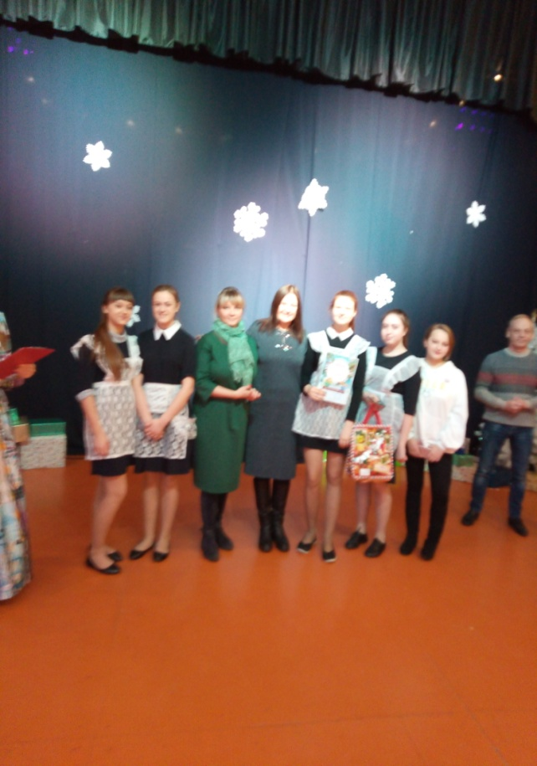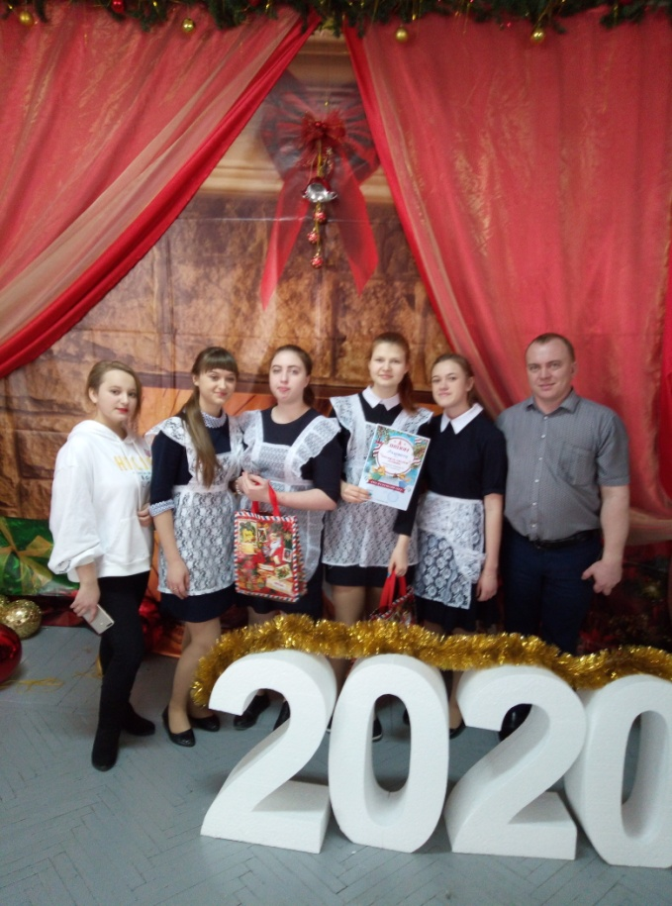
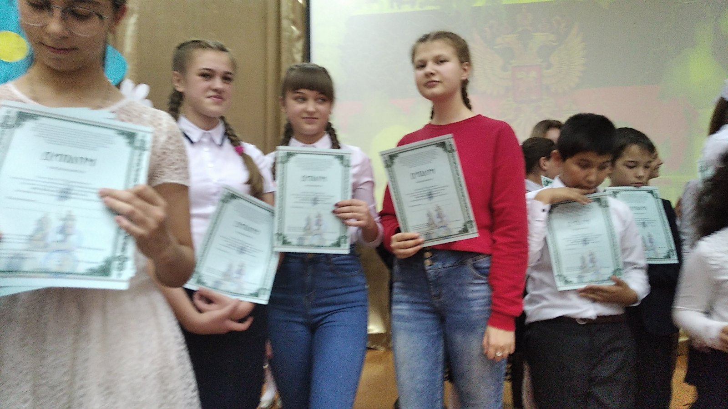
В области общекультурного направления необходимо привлечь наибольшее количество учащихся в творчестве.
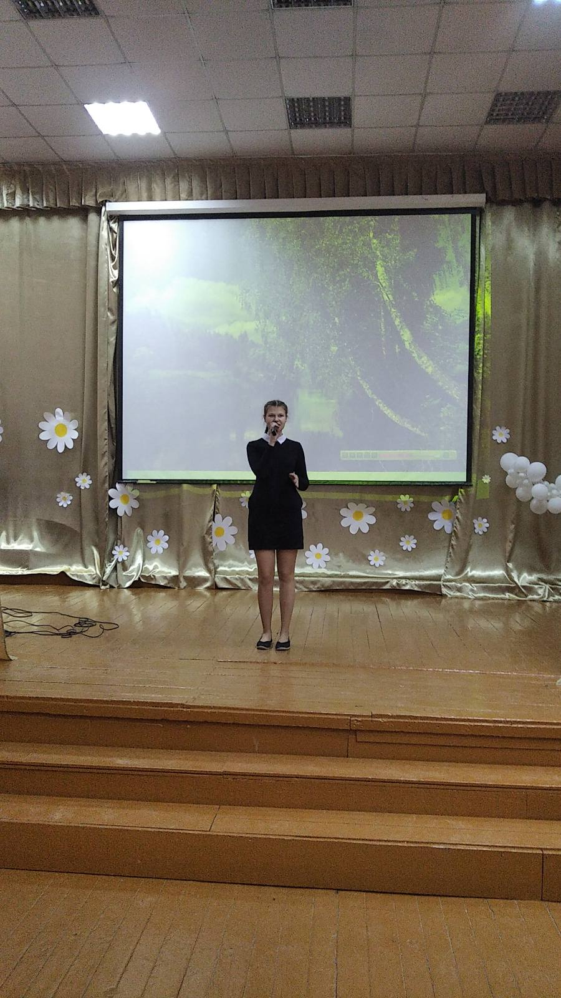
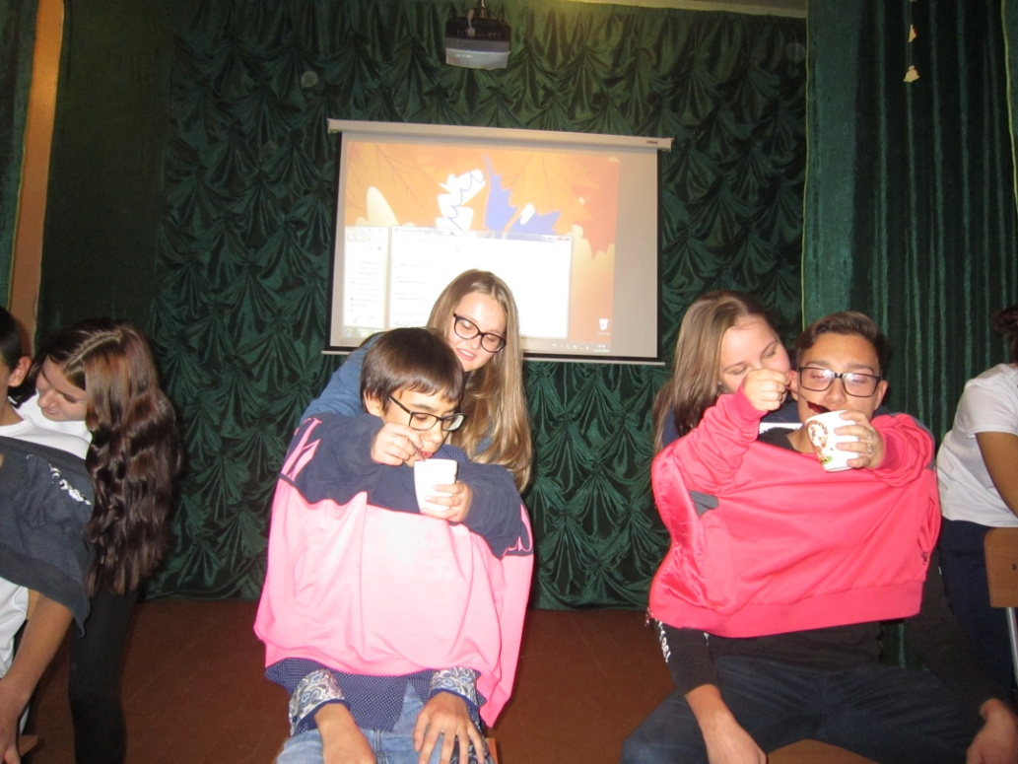
В области социального направления ученики школы проводят акции «Помоги больному другу», « День людей элегантного возраста», праздник мам, участвуют в акции «Помоги пойти учиться».
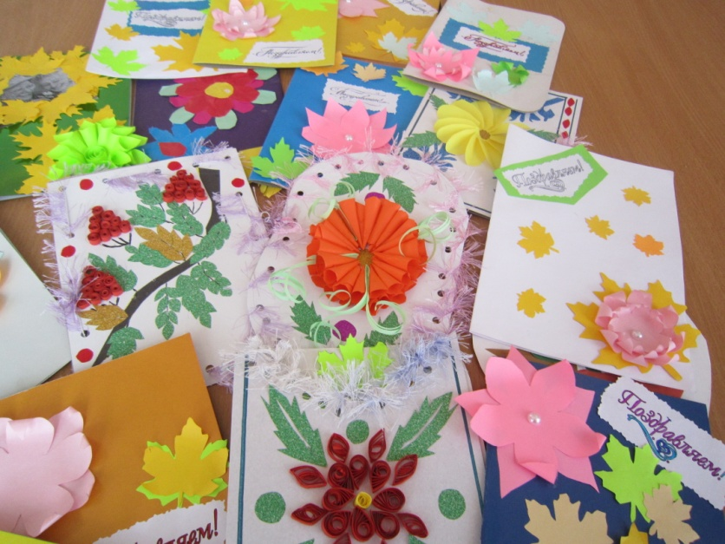
Ученики, педагоги, родители активно участвуют в Краевой ресурсосберегающей экологической программе «Зелёный кошелёк» в рамках проекта «Великий зелёный поход…начни с себя», получившего грант Фонда президентских грантов.
Участие в программе воспитывает экологическую грамотность у подрастающего и старшего поколений, через участие в практических экологических мероприятиях, направленных на гармонизацию отношений Человека и Природы, приобщает к ресурсосберегающим технологиям и технологиям использования вторичных ресурсов;
Привлечение внимания педагогов, школьников, воспитанников, их родителей к решению проблем раздельного сбора твердых бытовых отходов. Вторичное сырье - это не «мусор», а ценный продукт для перерабатывающей промышленности края.
Программа предусматривает систематическую коллективную сдачу на переработку: макулатуры, ПЭТ-бутылок, полиэтилена, пластмассы и др. видов вторичного сырья на переработку и получение участниками «зелёного» дохода.

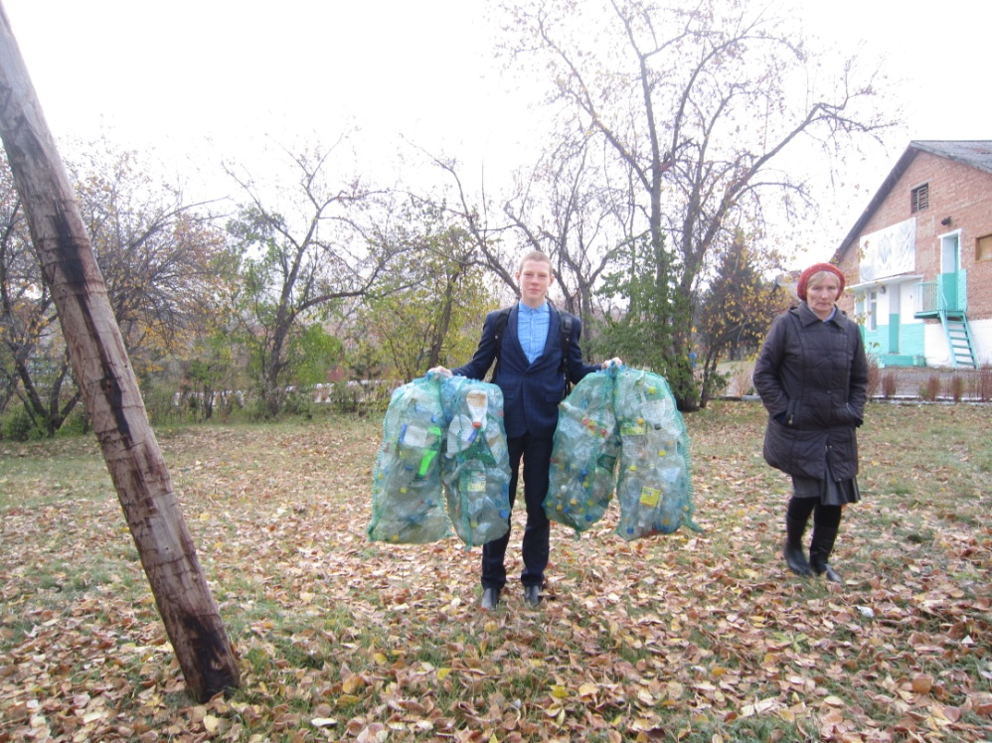
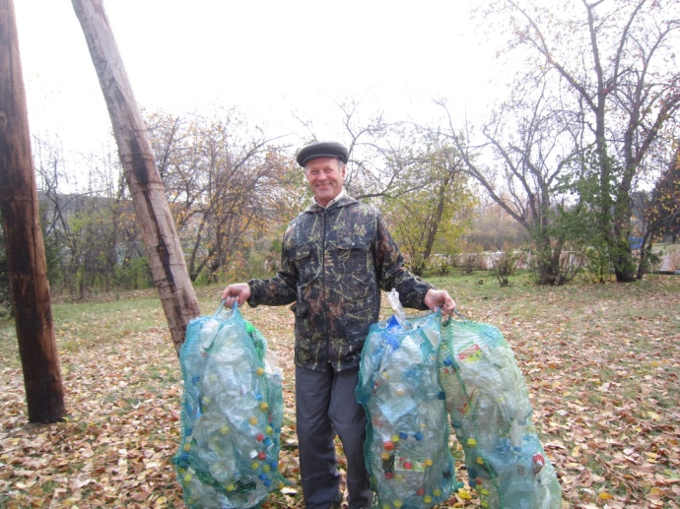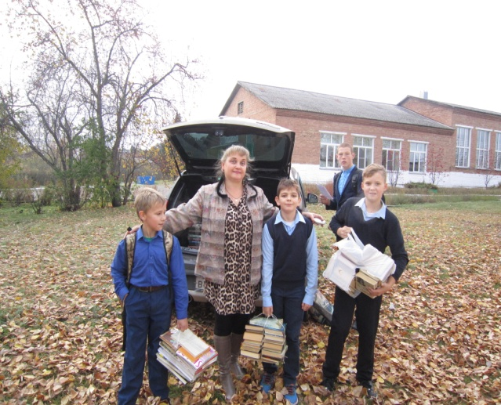
В 2012 году в школьном пространстве был организован комитет экологического направления. Основным структурным компонентом стало школьное лесничество «ЛЕСОВИК». Прежде всего, школьное лесничество – это объединение школьников, увлеченных единым делом – изучением природы, выращиванием и посадкой лесных растений, охраной лесных участков, оказанием помощи лесничествам в охране и благоустройстве леса. Это также и способ приобретения знаний по биологии, географии, экологии, обществознанию и многим другим наукам.
ЦЕЛЬ:
Создание школьного лесничества, как структурного компонента дополнительного экологического образования в условиях современной школы.
Задачи:

1. Повысить мотивацию обучения школьников через применение в процессе предметного преподавания в школе специфических приемов школьного лесничества (экскурсия, мозговой штурм, исследование, эксперимент).
2. Создать совместно с работниками лесхоза и участниками школьного лесничества «Зеленый патруль», звено лесоводов для практической деятельности на территории Устюжского лесхоза.
3. Повышать престиж профессии лесной и лесоперерабатывающей промышленности.

Все мероприятия, проводимые школьным лесничеством, были направлены на решение этих задач, главным помощником которых являлась Боровкова Т.В. Каждую четверть состоялись заседания школьного лесничества, где решались текущие проблемные вопросы и учеба юных лесовиков. В настоящее время ребята работают над разработкой плана работы на следующий год. Боровкова Т.В., участковый лесничий Устюгского участкового лесничества, провела интерактивную беседу «Лес и жизнь». Ребята говорили о роли леса в жизни человека, о защите леса. Татьяна Викторовна рассказала о профессии участкового лесничего.

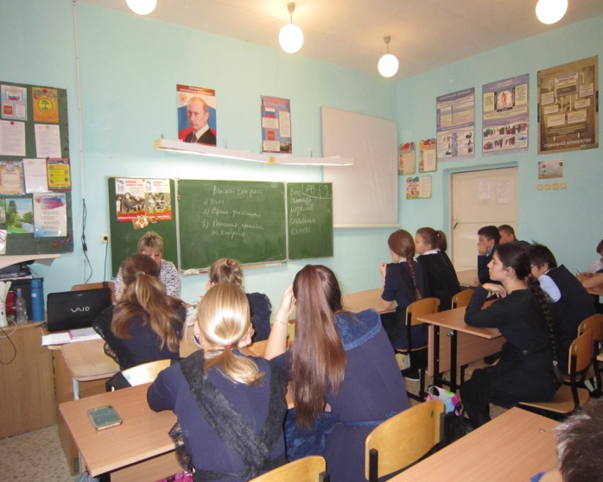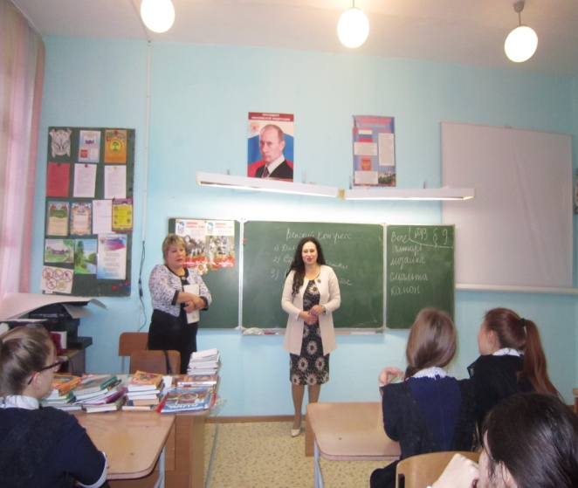

Необходимо в план работы включить новые мероприятия, которые могли бы обогатить лесоводческие знания и практические навыки ребят.

Система дополнительного образования в школе организована и функционирует на принципах разумности, разнообразия, системности, опоры на интересы и потребности детей, добровольности.

В области дополнительного образования были поставлены задачи:
-развитие сети объединений дополнительного образования в школе;
-создание условий для разработки и реализации социально значимых проектов;
-дальнейшее развитие творческого потенциала творческих коллективов, - ---- --повышение художественного уровня и исполнительского мастерства учащихся, занимающихся в объединениях дополнительного образования.

№п/п | Наименование программы | Кол-во детей по программе | Кол-во часов по программе в неделю | Кол-во учебных недель за год | Кол-во часов по программе в год | Кол-во человеко часов пребывания в год | Кол-во инвалидов, занимающихся по программам
 |  |  |  |  | (5= 3*4) | (6= 2*5)
 | 1 | 2 | 3 | 4 | 5 | 6
Социальн-но педагогическая направленность
1 | Программа д.о."Школа ведущих. | 15 | 1 | 34 | 34 | 510 | 0
2. | Программа д.о."Лесовик". | 14 | 1 | 34 | 34 | 476 | 0
3. | Программа д.о."Сохраним планету чистой" | 13 | 1 | 34 | 34 | 442 | 0
Художественная направленность
1 | "Театр в начальной школе" | 12 | 1 | 34 | 34 | 408 | 0
2 | "Метафора" | 18 | 1 | 34 | 34 | 612 | 0
3 | д.о. Ансамбль ложкарей "Коробейники" | 12 | 9 | 34 | 306 | 3672 | 0
4 | д.о.Хор "Гармония" | 14 | 9 | 34 | 306 | 4284 | 0
Туристическо-краеведческая направленность
 |  |  |  |  | 0 | 0
Естественнонаучная направленность
1. | программа д.о."Юный читатель" | 10 | 1 | 34 | 34 | 340 | 0
2. | Программа работы д.о."Клио" | 13 | 1 | 34 | 34 | 442 | 0
3. | Программа д.о."Веселая грамматика" | 19 | 1 | 34 | 34 | 646 | 0
4 | Программа д.о."Флагистон" | 13+10 (2 группы) | 9 | 34 | 306 | 1989+1836 | 0
5. | Программа д.о. "Развивайка" Таскинский филиал. | 13 | 4,5 | 34 | 153 | 1989 | 0
6. | Программа д.о."Английский -это весело" | 9 | 1 | 34 | 34 | 306 | 0
7 | Программа д.о."Счетики" | 20 | 4,5 | 34 | 153 | 3060 | 0
8 | Программа д.о."Моя малая Родина". | 12+11(две группы" | 9 | 34 | 306 | 3672+3366 | 0
9 | Программа д.о."Дорога добра" | 9 | 1 | 34 | 34 | 306 | 0
10 | Программа д.о."Эрудит" | 9 | 1 | 34 | 34 | 306 | 0
11 | Программа д.о."Развивайка" | 15+15(2 группы) | 18 | 34 | 612 | 4590+4590 | 0
12 | Программа д.о."Компьютерная графика" | 18+12(2 группы) | 4,5 | 34 | 153 | 4590 | 0
Физкультурно-спортивная направленность
1. | Программа д.о."Растем здоровыми и сильными" | 12 | 1 | 34 | 34 | 498
2 | Программа д.о."Настольный теннис" | 1 группа-15 2группа- 18 | 4 | 34 | 136 | 1020+1224
3. | "Волейбол." | 14+13 (2 группы девочек) | 4 | 34 | 136 | 952+884
4. | "Волейбол." | 14+12(2 группы мальчиков) | 4 | 34 | 136 | 952+816
5. | "Баскетбол" | 14+13 (2 группы девочек) | 4 | 34 | 136 | 952+884
6. | "Баскетбол" | 14+12(2 группы мальчиков) | 4 | 34 | 136 | 952+816
Техническая направленность
1 | Программа д.о."Очумелые ручки"9корр. | 7 | 1 | 34 | 34 | 238
2 | д.о."Очумелые ручки" 1 кл. | 18 | 1 | 34 | 34 | 612

В школе проходили мероприятия по формированию духовного и физического здоровья детей, как фундамента будущего профессионального и жизненного успеха (спортивно-оздоровительное направление): декада волейболиста, Открытое первенство села по спортивному ориентированию, Всероссийский день Бега «Кросс нации»
легкоатлетический кросс «Золотая осень», турниры по хоккею с шайбой.
На основе приказов Управления образования администрации Емельяновского района от 8 февраля 2007 года №40 и приказа МБОУ УСОШ от 14ноября 2007 года на базе Устюжской СОШ был открыт ФСК «Горизонт». Учредителем клуба является МБОУ УСОШ. Разработано положение о клубе, создан попечительский совет.
Руководитель клуба – Кирьянов В.Е, учитель первой квалифационной категории, стаж работы – 31год. В клубе работают тренеры-преподаватели: Леонтьев Илья Александрович
, Семкин А.П., тренер по хоккею и футболу.
Клуб располагает следующими спортивными сооружениями: пришкольный стадион (яма для прыжков в длину и высоту, беговая дорожка 250 метров. Волейбольная площадка, поле для игры в мини-футбол), спортивный зал размером 9х18, хоккейная площадка, построенная силами учащихся, родителями и молодежи. Она признана лучшей в Емельяновском районе. Члены клуба имеют возможность заниматься в спортивном зале СДК размером 12х24, в клубе имеется лыжный инвентарь, 50 пар лыж. Хотелось бы отметить, что хотя клуб и располагает необходимым спортивным инвентарем, этого недостаточно. Нет снегохода для прокладки лыжных трасс.
Участие в мероприятиях.
Муниципальный этап ШСЛ по настольному теннису | Боканча Н., Ушаков Р.,  Турманаули В., Бондаревич О.,  Банбуленко О. | участие | муниципальный
Муниципальный этап ШСЛ по мини-футболу | Бондаревич О., Ефименко Ю.,  Богданова А., Нестерова Е.,  Зайцева К. | призёры | муниципальный
 | Трусов И., Самутин О.,  Боловцов В., Турманаули В.,  Доминов Д. | участие
Муниципальный этап ШСЛ по баскетболу | Трусов И., Самутин О.,  Боловцов В., Дёмин В., Нестерова Е. Ершова В., Болсуновская М. | участие | муниципальный
Акции по роуп – скриппингу «На спорте!» | Белозеров В., Елисеева Д.,  Просалов С., Богданова А.  Яковлева А., Нестерова Е. | участие | международный
Кросс «Золотая Осень» | Алейников В., Байкалова Э., Трусов В. | призёры | муниципальный

6 марта возле хоккейной коробки школы было многолюдно: собрались учащиеся школы, родители, выпускники. В преддверии юбилея Победы прошел 4 районный открытый турнир по хоккею с шайбой на призы ООО «Надежда». В турнире приняли участие три команды: «Метеор» Устюжская школа, Емельяновская школа №1, хоккейная команда Солонцовской школы. Хоккеисты показали интересную игру, на льду и около хоккейной коробки было действительно «жарко», хотя погода была ветреной и морозной. Юноши показали качества, присущие настоящим мужчинам, защитникам Отечества: силу, ловкость, выносливость. Места распределились следующим образом: победителями турнира стали хоккеисты команды «Метеор» Устюжская СОШ, 2 место у команды Емельяновской школы №1, 3 место у команды Солонцовской школы.
Состоялся спортивный праздник благодаря спонсору турнира ООО «Надежда» в лице генерального директора Просалова И.В.
Иван Викторович сам играет в хоккей, его два сына Семен и Степан тоже занимаются хоккеем. Лучшим вратарем турнира признан Самутин Олег, Устюжская школа.

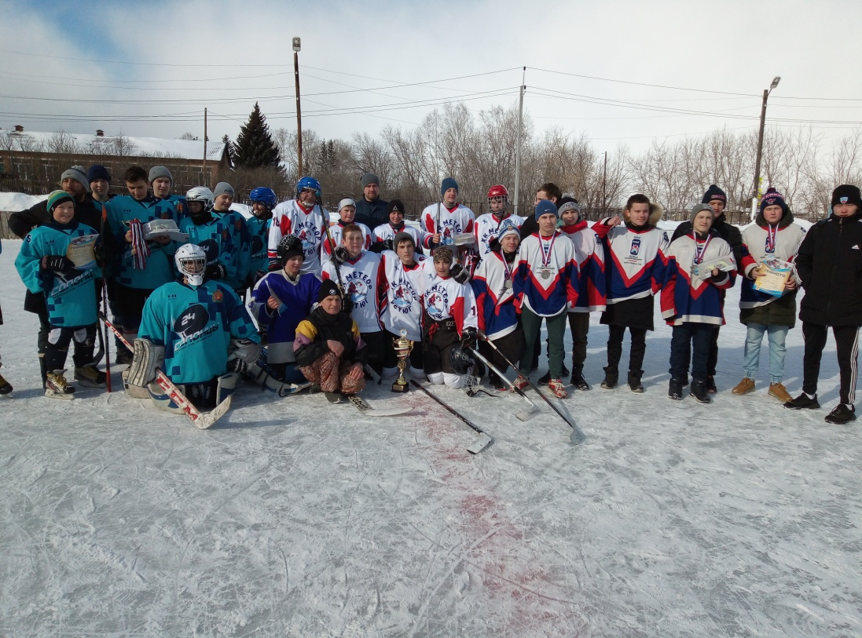

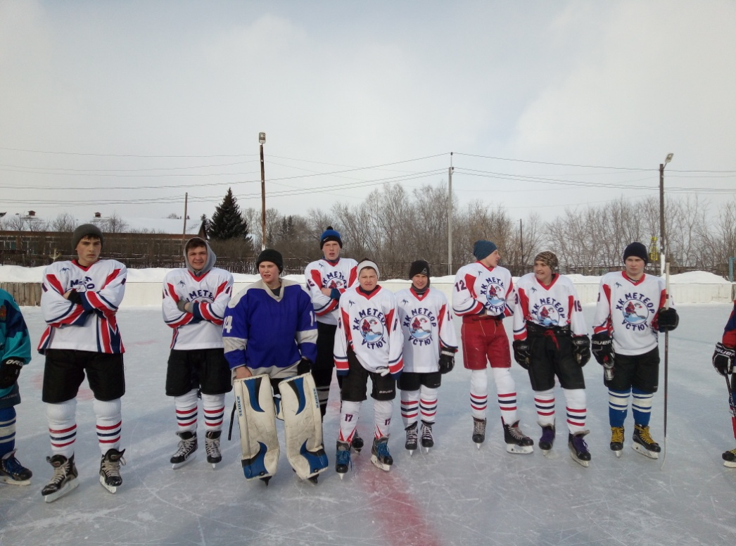

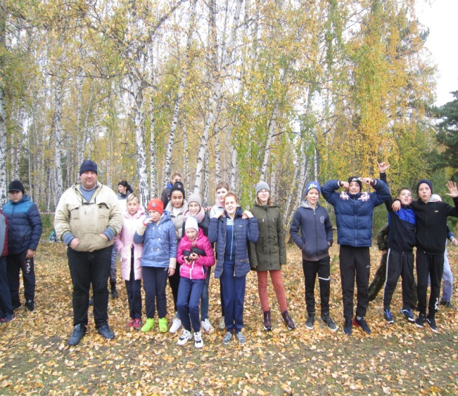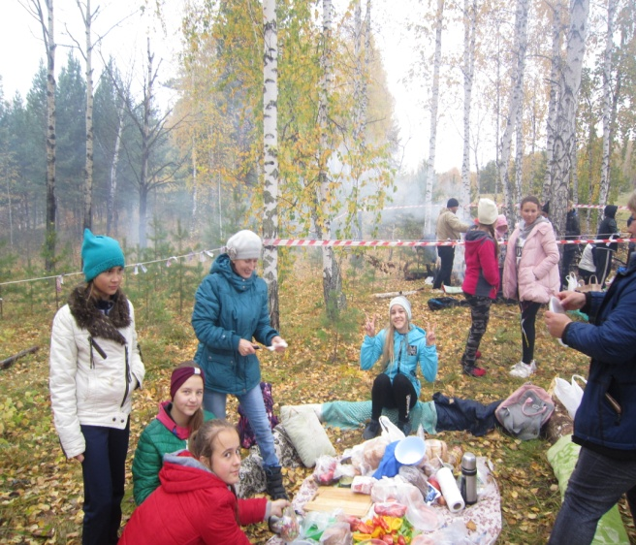

Следует отметить удовлетворительную работу ФСК «Горизонт». Вместе с тем необходимо пополнить материальную базу клуба, активизировать работу секций по волейболу и баскетболу, провести семейный турнир по волейболу и туристический слет для учащихся.
В течение года велась работа с родителями, целью которой было дать психолого-педагогические знания через родительские собрания, консультации администрации школы, классных руководителей, психолога, социального педагога. В прошедшем учебном году были организованы и проведены внеклассные мероприятия с привлечением родителей: День открытых дверей, классные родительские собрания, семейный турнир по волейболу, общешкольный туристический слет, Новогодний праздник.
Проводились беседы с родителями по социальным вопросам, вопросам педагогической коррекции складывающихся отношений между детьми и взрослыми в отдельных семьях, родительские лектории, индивидуальные беседы об особенностях возраста и методах подхода к воспитанию ребенка, по профилактике суицида, употребления ПАВ, безнадзорности и правонарушений, сохранению и укреплению здоровья.
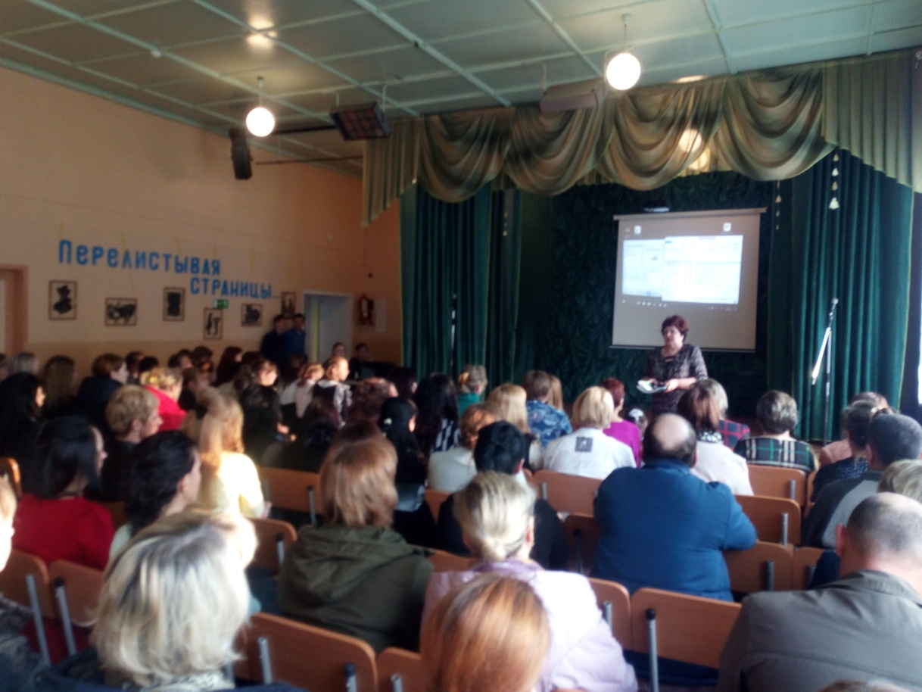
В 2020-2021 учебном году особое внимание уделить работе родительского всеобуча, администрации школы поставить на контроль организацию работы с родителями, эффективность которой помогает решить ряд проблем, связанных с обучением и воспитанием детей и подростков.
В школе проводилась работа по профилактике ПАФ и профилактике безнадзорности и правонарушений среди подростков.
Одно из важных направлений воспитательной работы школы – профилактика правонарушений, девиантного поведения, бродяжничества, безнадзорности в детской среде, а также раннего семейного неблагополучия.
Проблема помощи детям и подросткам с отклоняющимся поведением обозначена в нашем обществе особенно остро.
Школьная служба медиации, Совет профилактики – это важный инструмент профилактики правонарушений и преступлений среди несовершеннолетних.
Школьная служба медиации МБОУ "Устюжская СОШ" создана в декабре 2016 года. Служба медиации действует на основании действующего законодательства, Устава школы, Положения и Стандартов восстановительной медиации.
Целью деятельности является распространение среди обучающихся (воспитанников), работников учреждения и педагогов цивилизованных форм разрешения конфликтов; помощь в разрешении конфликтных и криминальных ситуаций на основе принципов восстановительной медиации; снижения количества административного реагирования на правонарушения.
Деятельность ШСМ строится на следующих принципах: добровольность, конфиденциальность, нейтральность.
Информацию о случаях конфликтных ситуаций ШСМ получает от обучающихся и педагогов. Служба медиации самостоятельно определяет сроки и этапы проведения программы в каждом отдельном случае. Служба имеет право пользоваться услугами социального педагога и представителем родительской общественности. Администрация МБОУ "Устюжская СОШ" содействует школьной службе медиации в организации взаимодействия с социальными службами и другими организациями.
Координатор ШСМ (по приказу директора школы) организует деятельность службы, проводит работу с педагогическим коллективом, родителями, привлекает обучающихся; сопровождает обучающихся в разрешении конфликтных ситуаций, проводит общий анализ деятельности; организует и проводит поддерживающие мероприятия для участников ШСМ.
Координатор ШСМ проводит тренинги и занятия с юными медиаторами, так же обсуждаются школьные конфликтные случаи, пути их разрешения.
В школе проводится профилактическая работа:
- Анкетирование среди обучающихся с целью выявления случаев жестокого обращения и насилия в образовательной среде.
- Организация работы по профилактике раннего семейного неблагополучия.
- Исследования самочувствие обучающихся в коллективе.
- Тренинги бесконфликтного поведения
Потребности человека, с которыми работает школьная программа медиации:
- восстановить чувство собственной безопасности;
- получить возмещение ущерба;
- получить ответы на вопросы: «Почему данная ситуация произошла именно со мной?»;
- изложить свою точку зрения на произошедшее;
- убедиться, что никто не будет мстить;
- конфиденциальное разрешение конфликта;
- избавление от клеймения и отвержения, стремление вернуться в общество;
- исправление сложившейся ситуации;
- стремление «не стать врагами»;
- желание донести до другой стороны свое мнение, свою позицию.

Процедура медиативных мероприятий:
- Выявление конфликтов, получение согласия конфликтующих сторон на проведение примирительных процедур.
- Далее с обучающимися проводится теоретическое занятие по методам работы ведущих с участниками конфликта по выяснению их чувств и потребностей во время предварительных встреч. Основным методом работы ведущих является беседа, в процессе которой мы устанавливаем доверительный контакт с собеседником. Во время беседы на предварительной встрече ведущие используют метод активного слушания.
- Организация примирительных процедур и заключение договора примирения.
За 2016-2017 уч. г. школьной службой примирения рассмотрено 5 конфликтных случаев, все пять из них закончились медиацией.
За 2017-2018 уч. г. школьной службой примирения рассмотрено 8 конфликтных случаев, все восемь из них закончились медиацией.
За 2018-2019 уч. г. школьной службой примирения рассмотрено 7 конфликтных случаев, все семь из них закончились медиацией.
За 2019-2020 уч.г. школьной службой примирения рассмотрено 5 конфликтных случаев, все пять из них закончились медиацией

С целью недопущения несовершеннолетними ООД и предупреждения повторных правонарушений в течение 2019-2020 года проведены мероприятия профилактического характера:
1.В начале каждого учебного года классные руководители заполняют социальный паспорт класса, составляют план индивидуально-профилактической работы с детьми группы риска, изучают жилищные условия. Школа принимает участие в тематических месячниках, декадах по графику района. Пропуски обучающихся отмечаются ежедневно в классных журналах. В этом учебном году все учащиеся регулярно посещают занятия. Случаев оставления учащимися образовательного учреждения, не достигшими 15-ти лет, нет.
2.В школе организована работа по дополнительному образованию: естественнонаучное направление -177 учащихся, социально-педагогическое -42, в области искусств -56, в области физической культуры и спорта -151, техническое-25. Есть расписание занятий. К каждому объединению есть программа с тематическим планированием, ведутся журналы учета проводимых занятий . Учащиеся, состоящие в «группе риска» посещают кружки, участвуют в школьных мероприятиях, в спортивных секциях, соревнованиях.
3. Запланированы и проведены родительские собрания в классах «Правовая культура как составляющая общей культуры», «Диагностика самооценка», «Рассказы о жестокости и милосердии», «Декларация прав ребенка», «Добро и зло. Причины наших поступков», «Демократия и свобода слова. Что это такое». В школе разработана и внедрена в практику работы программа «Формирование законопослушного поведения несовершеннолетних» на 2018-2020 г. Работа по данной программе продолжается.
Оформлен уголок правовых знаний «Уголовная и административная ответственность несовершеннолетних и родителей».
4.Инспектора по делам несовершеннолетних Мороз Е.И. и Савинов Н.К. проводят беседы с обучающимися. Они подробно рассказывают о деятельности так называемых групп смерти в социальных сетях,о способах, как подобные сайты вовлекают подростков в свои сети и способах, как не оказаться вовлеченными в такие опасные для жизни группы.
5. Работа школьной службы «Медиация». Проведено 5 заседаний.
6. Работа комитета «Дисциплины и Порядка» школьного соуправления. Проведено 5 заседаний.
7. Проведена работа с Бархатовой Дарьей Мирзоевной 10.05.2005 г.р. и Бишко Таисией Ивановной, 27.04.2006 г.р, состоящих на персональном учете в комиссии, как находящиеся в социально опасном положении.
(Постановление комиссии № 20-СОП-75 от 27.05.2020г. Бишко). (Постановление комиссии № 20-СОП-76 от 27.05.2020г. Бархатова).
- Психологическая диагностика на выявление уровня самооценки, ситуационной и личностной тревожности.

-Диагностика поведенческих нарушений.
Индивидуальные профилактические тематические беседы:
--«Уголовная и административная ответственность несовершеннолетних»
-«От пьянства до преступления один шаг»
- Консультирование родителя по вопросам административного и уголовного, семейного законодательства РФ, по вопросам воспитания детей, психологических особенностях подросткового возраста.
-Совместно с родителями несовершеннолетних, состоящих на персональном учете в комиссии, как находящиеся в социально опасном положении составлен план занятости на период летних каникул. В июне месяце приняли участие в мероприятиях в рамках проекта Онлайн каникулы:
№ п/п | Наименование  мероприятия с указанием формы (квест, игра, виртуальная экскурсия, практическое занятие, другое) | Возраст | Формат (on-line/  трансляция видеозаписи) | Дата, время | Онлайн-ресурс | Организатор
 | Виртуальная экскурсия «Устюг – родина советского союза Бородавкина И.С.» | 7- 18 | видеозапись | 18 июня | Инстаграм | Шляк Н.П., Николаева О.В.  Земцова В.В.
 | Мастерская по изготовлению мыла | 12-18 | видеозапись | 15 июня | Инстаграм | Биндарева Л.С.
 | Мастерская по изготовлению открыток к Дню Победы | 10-15 | видеозапись | 17 июня | Инстаграм | Биндарева Л.С.
 | Викторина «Я знаю конституцию РФ» | 14-18 | Онлайн-тест (google – forms) | 16 июня | Инстаграм, школьный сайт | Пуртова И.А.
 | Флешмоб «Я люблю Россию» | 7-18 | on-line | 15-29 июня | Инстаграм | Земцова В.В.

18 декабря 2019 года инспектора по делам несовершеннолетних Мороз Е.И. и Савинов Н.К. провели профилактическую беседу о личной безопасности учащихся в период новогодних каникул, о поведении в общественных местах и на улице, о соблюдении ПДД . Особое внимание уделено об использовании пиротехнических изделий и употреблении психотропных препаратов. Необходимо обратить особое внимание детей на такое вещество, как снюс. У детей снюс может вызвать галлюцинации, неадекватность в поведении, расстройства со стороны нервной системы, повышается риск возникновения онкозаболеваний ротовой области.

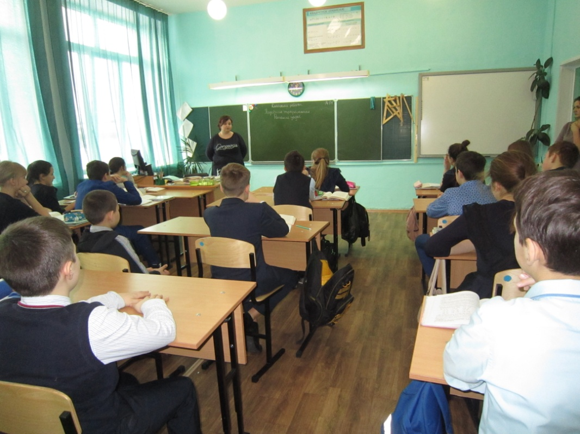

В школе работает совет профилактики, целью работы которого является профилактика - предупреждение противоправного поведения учащихся школы, профилактика курения и пьянства, употребления токсических и наркотических веществ, профилактика травматизма, аморального поведения родителей и учащихся, активизация воспитательной позиции родителей. В состав совета профилактики входят
1.Председатель Совета профилактики – зам.директора по УВР Николаева О.В.
2.Члены Совета профилактики: старший методист ВР –Шляк Н.П..
3. Социальный педагог – Мазурова А.А.
4. Психолог – Кирьянова Е.Г.
5. Глава администрации Устюгского с/с – Гесс В.К.
6. Социальный работник с. Устюг – Балабанова Л.В.
7 Председатель родительского комитета – Ткаченко Т.П.
8. Участковый уполномоченный полиции – Фейзер Артем Александрович.
9. Классные руководители привлекаются к работе Совета профилактики по мере необходимости.
В течение года Совет профилактики работал над профилактикой вредных привычек и правонарушений.
Выявление семей, оказавшихся в социально опасном положении.
Контролировал посещаемость занятий обучающимися.
Одно из направлений работы - профилактика травматизма и
табакокурения, употребления психотропных и наркотических веществ,
употребления алкогольной продукции несовершеннолетними.
В прошлом учебном году прошло 8 заседаний Совета профилактики из 8-ти запланированных. Были рассмотрены такие вопросы, как собеседование с неуспевающими учащимися, Занятость учащихся «группы риска» во внеурочной работе.
Профилактика нарушений дисциплины, драк, выражений нецензурной бранью
О недопущении совершения заведомо ложных сообщений об акте терроризма.
Приглашение родителей, совместно с учащимися, пропускавших уроки без уважительной причины, родителей, у которых отсутствует контроль за ребенком.
Состояние посещаемости. Профилактика пропусков занятий без уважительных причин. Проведено 8 рейдов в семьи учащихся с администрацией школы, с инспектором ПДН, с целью предупреждения безнадзорности и правонарушений несовершеннолетних. Кроме того в школе работает комитет «ДиП» школьного соуправления «Исток». Дежурный класс следит за порядком в школе во время перемен.
Учащихся, склонных к правонарушениям привлекаем к участию в КТД, традиционных акций, социально-значимых дел.
В текущем году особое внимание уделяла индивидуальной работе с опекаемыми семьями, изучала условия проживания и воспитания детей, заполняла акты обследования опекаемых детей. В постоянном внимании нуждаются многодетные семьи, и совсем плохо детям, где родители пьют, ведут аморальный образ жизни. Здесь надежда на социальную службу и педагогов, администрацию школы. Таких детей приходится обувать, одевать, кормить бесплатными обедами и завтраками.
Существуют проблемы, связанные с работой в данном направлении:
- Проблемы, связанные с неадекватным и девиантным поведением, дезадаптацией детей и подростков в социальной среде;
- Проблемы, связанные с неблагополучием семьи, нарушением прав ребенка;
- Проблемы, связанные с сохранением психического здоровья детей, развитием личности, самоопределением детей и подростков;
- Проблемы детей, которые не находят себе места в нормальном социуме, дезадаптированные по отношению к нормам социальной жизни и к жизни в коллективе; это как правило, дети, имеющие криминальный контакт;
- Проблемы тяжелого материального положения родителей, безнадзорность, алкоголизм и, как следствие, педагогическая запущенность детей, педагогическая безграмотность родителей, их неготовность и или нежелание заниматься полноценным воспитанием детей;
Важным направлением в воспитательном пространстве является работа по профориентации учащихся. Были проведены экскурсии на предприятии в библиотеку с.Устюг, Устюгскую больницу, предприятие «Почта России» в с.Устюг, МУП «Жилищно-коммунальный сервис», классные часы (согласно возрастным особенностям)
«Все профессии важны», «Калейдоскоп профессий», «Все профессии важны».
Ученики работали над созданием проектов «Профессии моих родителей»,
«Все работы хороши – выбирай на вкус», «Всякое дело человеком – ставится», «С какими профессиями ты знаком», «Все профессии важны», «Как добиться успеха в жизни»,«Мир профессий», «Найти себя», «Что день грядущий мне готовит», «Моя будущая профессия»
«Не сладок плод бесцельного досуга», «На пути к выбору профессии»
«Мотивы выбора профессии» «Коммуникативные навыки в деловом конструктивном общении». С учащимися старших классов проведена дискуссия «Как добиться успеха при устройстве на работу».
Огромную роль в управлении образовательным процессом играет школьное ученическое соуправление «Исток». Целью работы является развитие правовой активности личности, создание условий для самоутверждения, осознания своей значимости. Из представителей 5-11классов сформированы комитеты «Образование», «ДиП», «Редактор», «Радость», «Затейник», «Спорт», «Экология здоровья». Каждый комитет возглавляет командир. Помощь в практической деятельности оказывает куратор-педагог.
В настоящее время проблема организации детского и подросткового досуга стоит особенно остро, так как современный ребенок, подросток взрослеет, развивается в напряженной социальной обстановке. Задача работы комитета «Затейник»- направить деятельность и освоение окружающего мира учащихся в положительное конструктивное русло, нейтрализовать или хотя бы сгладить отрицательное воздействие социальной среды. В связи с этим ребята занимались подготовкой и проведением вечеров отдыха, конкурсов, праздников, игр, концертов. Традиционные праздники «Осенний бал», Вечер влюбленных, Юморина привлекают внимание практически всех учащихся. Однако не все ребята из «группы риска» принимают участие в подготовке и проведении вечеров и праздников, хотя и посещают их.
Комитет «ДиП» направлял свою деятельность на организацию дежурства по школе в учебное время и на школьных вечерах, выполнение Устава школы. Члены комитета выступали на классных часах с беседами «Школа – мой дом», «Порядок в умах начинается с порядка в одежде, портфеле, на партах». Однако недостаточно осуществлялся контроль опозданий на уроки, пропусков занятий.
Члены комитета «Образование» проводили конкурсы на лучший дневник, лучшую тетрадь, у кого больше пятерок, «Лучшее портфолио», интеллектуальную игру «Самый умный», участвовали в организации предметных недель, проведении интеллектуального марафона. Комитету «Образование» необходимо активизировать свою деятельность по борьбе с пропусками занятий без уважительной причины, пропаганде «Культа науки», оказанию помощи тем ребятам, которые испытывают трудности при подготовке домашних занятий.
Цель работы комитета «Спорт» - вовлечение большего числа учащихся в систематические занятия физкультурой и спортом, выявление лучших спортсменов, развитие физических качеств, ЗОЖ. Члены комитета участвовали в подготовке и проведении спортивных соревнований, в организации Дней Здоровья и спортивных праздников.
Комитет «Редактор» ставил задачи: совершенствовать и развивать навыки литературного творчества, коммуникативные способности. Планировалось организовывать выпуск школьной газеты «Экспресс» 6 раз в год. Выпущено - 7 экземпляров.
К работе школьной газеты нужно привлекать ребят из всех классов, чтобы она отражала жизнь классного коллектива.
С целью организации шефской работы с учащимися начальной школы был создан комитет «Радость». Члены комитета организовывали и проводили праздники, конкурсы. Необходимо направить деятельность членов комитета на организацию и проведение спортивно-оздоровительных, интеллектуальных конкурсов, подвижных перемен, оформлении классных уголков, экрана соревнований.

Высший орган соуправления –совет старшеклассников. На заседаниях Совета старшеклассников рассматривались такие вопросы как «Обсуждение и утверждение планов работы комитетов», «Организация и проведение школьных конкурсов, праздников, акций, спортивных мероприятий», «Подведение итогов конкурса «Класс года». Члены Совета старшеклассников ответственно обсуждали все вопросы.
В течение одиннадцати лет по инициативе Совета старшеклассников в школе проходит конкурс «Класс года». Итоги конкурса регулярно подводились на заседаниях Совета старшеклассников. Результат деятельности совета старшеклассников и комитетов школьного соуправления : включение учащихся в организационно-управленческую деятельность, способствует развитию личности в системе школьного соуправления
В конце учебного года проводится «Звездный час», на котором награждаются ученики школы. В 2019-2020 уч.г. из-за пандемии Звездный час не был проведен.
Итоги будут подведены на общешкольной линейке в сентябре месяце.
Проблемы при решении задач 2019-2020 уч.г.:
1.При организации досуга не все ученики были вовлечены в полезную деятельность.
2. Остается низким участие родителей в учебно-воспитательном процессе школы.
3. Не на должном уровне работали комитеты школьного соуправления.
4. Нет возможности организовать учащихся д. Гляден, Погорелка, Таскино на спортивные секции. (Родители не имеют возможности привозить за свой счет).
3. Цель на 2020-2021 уч.год:
Создание условий для сотрудничества и сотворчества, которое вовлекает каждого – и педагога, и воспитанника - в созидательную деятельность на благо других и развитие своей личности.
Задачи:
-Продолжить работу по пяти направлениям: общеинтеллектуальное, общекультурное, социальное, духовно- нравственное, спортивно- оздоровительное.
-Продолжить работу по увеличению активности родителей в школьных делах. Разработать мероприятия.
-Продолжить работу по развитию ученического соуправление «Исток» на основе социально-педагогической значимости каждого дела, открытости результатов деятельности, многообразия форм сотрудничества.
-Продолжить работу по созданию системы дополнительного образования, по формированию у ребенка в детских объединениях навыков сотрудничества, коллективного взаимодействия.

